**HỌC TOÁN LỚP 5 CƠ BẢN VÀ NÂNG CAO**

**BỒI DƯỠNG HỌC SINH GIỎI TOÁN LỚP 5**

**CHUYÊN ĐỀ 5: MỘT SỐ PHƯƠNG PHÁP GIẢI TOÁN**

**BÀI 1: PHƯƠNG PHÁP TÍNH NGƯỢC**

**Ví dụ 1**: Tìm một số biết rằng nếu lấy số đó cộng với 32, được bao nhiêu ta chia cho 3, rồi nhân với 4 thì bằng 120.

**Hướng dẫn giải**

Gọi số cần tìm là A.

Theo đề bài ta có: A + 32 => B; B : 3 => C; C x 4 = 120

Số C là: 120 : 4 = 30

Số B là: 30 x 3 = 90

Số A là: 90 – 32 = 58.

Vậy số cần tìm là 58.

Đáp số: 58

**Ví dụ 2:** Một người đem bán một số cam. Lần đầu bán $\frac{1}{3}$ số cam, lần số hai bán $\frac{1}{3}$ số cam còn lại, lần thứ ba bán 20 quả thì còn 56 quả. Hỏi lúc đầu người đó có tất cả bao nhiêu quả cam?

**Hướng dẫn giải**

Sau lần bán thứ 2, số cam còn lại là: 20 + 56 = 76 (quả)

Ta có sơ đồ, số cam còn lại sau lần bán đầu tiên:

| ====== | ====== | ====== |

Lần 2 76 quả

Số cam còn lại sau khi bán lần đầu tiên là:

76 : (1 - $\frac{1}{3}$) = 114 (quả)

Ta có sơ đồ, số cam lúc đầu:

| ====== | ====== | ====== |

lần 2 76 quả

Số cam còn lại sau lần bán đầu tiên là: 76 : ( 1 - $\frac{1}{3}$) = 114

Ta có sơ đồ, số cam lúc đầu:

| ====== | ====== | ====== |

lần 1 114 quả

Số cam lúc đầu là: 114 : ( 1 - $\frac{1}{3}$) = 171 (quả)

Đáp số: 171 quả

**Ví dụ 3:** Một người đem bán một số trứng như sau: Lần đầu bán cho khách $\frac{1}{2}$ số trứng và biếu khách 1 quả. Lần thứ hai bán $\frac{1}{2}$ số trứng còn lại và lại biếu khách 1 quả. Lần thứ ba bán $\frac{1}{2}$ số trứng còn lại sau hai lần trước và lại biếu khách 1 quả. Cuối cùng người đó còn 10 quả trứng. Hỏi lúc đầu người đó có bao nhiêu quả trứng đem bán?

**Hướng dẫn giải**

Ta có sơ đồ, số trứng còn lại sau khi bán lần 2:

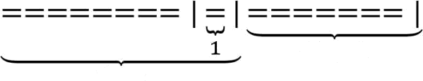

10 qua

lan 3

Số trứng còn lại sau khi bán lần 2 là: (10 + 1) : (1 – $\frac{1}{2}$) = 22 (quả)

Ta có, sơ đồ số trứng còn lại sau khi bán lần 1:

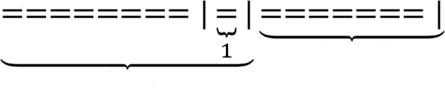

22 qua

Lần 2

Số trứng còn lại sau khi bán lần 1 là: (22 + 1): (1 − $\frac{1}{2}$) = 46 (quả)

Ta có, sơ đồ số trứng người đó đem bán:

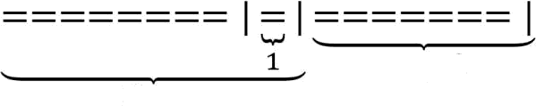

46 *quả*

lần 1

Số trứng người đó đem bán là: (46 + 1): (1 – $\frac{1}{2}$) = 94 (quả)

**Đáp Số:** 94 quả.

**Ví dụ 4:** An có một số bi đựng trong hộp. Lần đầu An lấy ra $\frac{1}{3}$ số bi trong hộp rồi bỏ trở lại 2 bi. Lần thứ hai An lấy ra $\frac{1}{4}$ số bi còn lại rồi bỏ lại 1 bi. Lần thứ ba An lấy $\frac{1}{2}$ ra số bi còn lại trong hộp và bỏ lại 4 bi. Lần thứ tư An lấy ra $\frac{2}{3}$ số bi còn lại của các lần lấy trên và bỏ lại 5 bi thì trong hộp có 15 bi. Hỏi lúc đầu trong hộp có bao nhiêu bi?

**Hướng dẫn giải**

Sơ đồ, số bi còn lại sau lần lấy và bỏ lại thứ ba:

| ====== | ===== | = | ====== |

lấy ra 5

lấy ra còn lại

Lưu ý: còn lại chỉ số bi trong hộp khi An chưa bỏ lại 5 viên.

Số bi còn lại sau lần lấy ra và bỏ lại thứ ba là:

(15 – 5) : (1 - $\frac{2}{3}$) = 30 (viên)

Sơ đồ, số bi còn lại sau lần lấy ra và bỏ lại thứ hai:

4

| ============ | == | ============== |

lần 3 còn lại

Số bi còn lại sau lần lấy ra và bỏ lại thứ hai là:

(30 – 4) : (1 - $\frac{1}{2}$) = 52 (viên)

Sơ đồ, số bi còn lại sau lần lấy ra và bỏ lại thứ nhất:

1

| ==== | = | ===== | ===== | ===== |

Lần 2 còn lại

Số bi còn lại sau lần lấy và bỏ lại thứ nhất là:

(52 – 1) : (1 - $\frac{1}{4}$) = 68 (viên)

Sơ đồ, số bi lúc đầu:

2

| ====== | = | ======= | ======= |

lần 1 còn lại

Số bi ở trong hộp lúc đầu là:

(68 – 2) : (1 - $\frac{1}{3}$) = 99 (viên)

Đáp số: 99 viên

**Ví dụ 5:** Một tổ công nhân sau khi hoàn thành xuất sắc nhiệm vụ được thưởng một số tiền. Người tổ trưởng đem chia số tiền đó như sau:

- Tổ trưởng được 100000 đồng và $\frac{1}{10}$ số tiền còn lại.

- Tổ phó được 200000 đồng và $\frac{1}{10}$ số tiền còn lại.

- Công nhân thứ nhất được 300000 đồng và $\frac{1}{10}$ số tiền còn lại.

- Công nhân thứ hai được 400000 đồng và $\frac{1}{10}$ số tiền còn lại.

……………………………………………………………………………………………..

Cứ tiếp tục chia như vậy cho đến người cuối cùng thì số tiền thưởng được chia đều cho tất cả mọi người. Hỏi số tiền thưởng cho cả tổ là bao nhiêu và mỗi người được thưởng bao nhiêu tiền?

**Hướng dẫn giải**

Ta đem số tiền mỗi người được chia có thể chia thành 2 đợt:

Đợt 1: Mỗi người nhận được 100000, 200000, 300000, ….

Đợt 2: $\frac{1}{10}$ số tiền còn lại.

Người cuối cùng sẽ chia 1 lần ở đợt 1 (vì nếu chia 2 đợt thì vẫn phải chia nữa). Như vậy, người cuối cùng nhận được 1 - $\frac{1}{10}$ = $\frac{9}{10}$ số tiền còn lại sau khi chia cho người gần cuối.

Người gần cuối nhận được một số tiền ở đợt 1 và $\frac{1}{10}$ số tiền còn lại sau khi người đó nhận ở đợt 1.

Thấy ở đượt 1, người cuối nhận được hơn người gần cuối 100 000 đồng.

Mặt khác số tiền người cuối nhận được bằng số tiền người gần cuối.

Sơ đồ:

*Người gần cuối:* | ========== | === |

đợt 1 1 phần

Người cuối : | ============== |

9 phần

Số tiền mỗi người nhận được là: 100000 x $\frac{9}{10}$ = 900 000 (đồng)

Theo quy luật, suy ra tổ đó có 9 người.

Tổng số tiền được thưởng là: 9 x 900 000 = 8 100 000 (đồng)

**Đáp số:** 900 000 đồng và 8 100 000 đồng

**BÀI TẬP TỰ LUYỆN**

**BÀI 1: PHƯƠNG PHÁP TÍNH NGƯỢC**

**Bài 1:** Tìm một số biết rằng số đó lần lượt cộng với 1 rồi nhân với 2, được bao nhiêu đem chia 3 rồi trừ đi 4 thì được 5.

**Bài 2:**  Hằng có một số tem thư, Hằng đã cho bạn $\frac{1}{2}$ số tem đó và thêm 1 cái nữa thì còn 9 cái. Hỏi lúc đầu Hằng có bao nhiêu tem thư?

**Bài 3:** Một người bán một số cam như sau: lần đầu bán $\frac{1}{2}$ tổng số cam và thêm 1 quả, lần thứ hai bán $\frac{1}{2}$ số cam còn lại và thêm 1 quả, cuối cùng còn lại 10 quả. Hỏi người đó có tất cả bao nhiêu quả cam?

**Bài 4:** Tìm số tự nhiêu để khi nhân số đó với 12345679 thì được một số toàn chữ số 9.

**Bài 5:** Tìm một số biết rằng số đó nhân với 4, được bao nhiêu đem cộng với 4 thì được kết quả là 7744.

**Bài 6:** Cho 3 số có tổng bằng 45. Nếu chuyển 3 đơn vị từ số thứ ba sang số thứ hai và chuyển 2 đơn vị từ số thứ hai sang số thứ nhất thì được kết quả bằng nhau. Hãy tìm 3 só đã cho.

**Bài 7:** Có ba kho gạo với tổng số gạo là 210 tấn. Nếu chuyển 20 tận gạo từ kho A sang kho B, rồi lại chuyển 50 tấn gạo từ kho B sang kho C thì số gạo ở kho C sẽ gấp đôi số gạo ở kho B, số gạo ở kho B sẽ gấp đôi số gạo ở kho A. Hãy tính xem lúc đầu ở mỗi kho có bao nhiêu tấn gạo.

**Bài 8**: Kiên và Hiển cùng chơi như sau: Nếu Kiên chuyển cho Hiển một số bi đúng bằng số bi mà Hiển đang có, rồi Hiển lại chuyển lại cho Kiên một số bi đúng bằng số còn lại của Kiên thì cuối cùng Hiển có 35 viên vi và Kiên có 30 viên bi. Hỏi lúc đầu mỗi bạn có bao nhiêu viên bi?

**Bài 9:** Có ba đội thiếu niên A, B, C với tổng số đội viên khoảng 40 đến 50 bạn. Để chuẩn bị tham gia lao động, nhà trường dự định chia số đội viên đó bằng cách: chuyển từ đội A sang đội B một số đội viên bằng số đội viên hiện có của đội B, rồi chuyển từ đội B sang đội C một số đội viên bằng số đội viên của đội C. Cuối cùng chuyển từ đội C sang đội A một số đội viên bằng số đội viên còn lại của đội A. Sau khi chuyển như vậy thì số đội viên của 3 đội bằng nhau. Tính số đội viên của mỗi đội lúc chưa chuyển.

**Bài 10:** Nhà bạn Hải nuôi được một số thỏ. Đợt một bán $\frac{1}{3}$ số thỏ, đợt hai bán đi $\frac{1}{3}$ số thỏ còn lại, đợt ba bán đi $\frac{1}{3}$ số thỏ còn lại sau 2 đợt, cuối cùng còn lại 8 con thỏ. Hỏi nhà Hải nuôi được bao nhiêu con thỏ.

**Bài 11:** Một người đem bán một số gà. Lần đầu bán $\frac{1}{2}$ số gà và $\frac{1}{2}$ con gà, lần thứ hai bán $\frac{1}{2}$ số gà còn lại và $\frac{1}{2}$ con gà, lần thứ ba bán $\frac{1}{2}$ số gà còn lại sau hai lần bán và con gà, lần cuối cùng bán $\frac{1}{2}$ số con gà còn lại sau ba lần và $\frac{1}{2}$ con gà thì vừa hết số gà đem bán. Hỏi người đó đã bán tất cả bao nhiêu con gà.

**HƯỚNG DẪN GIẢI BÀI TẬP TỰ LUYỆN**

**BÀI 1: PHƯƠNG PHÁP TÍNH NGƯỢC**

**Bài 1:** Tìm một số biết rằng số đó lần lượt cộng với 1 rồi nhân với 2, được bao nhiêu đem chia 3 rồi trừ đi 4 thì được 5.

**Hướng dẫn giải**

Trức khi trừ 4, ta có: 5 + 4 = 9

Trước khi chia 3, ta có: 9 x 3 = 27

Trước khi nhân 2 ta có: 27 : 2 = 13,5

Số cần tìm là: 13,5 – 1 = 12,5

**Bài 2:**  Hằng có một số tem thư, Hằng đã cho bạn $\frac{1}{2}$ số tem đó và thêm 1 cái nữa thì còn 9 cái. Hỏi lúc đầu Hằng có bao nhiêu tem thư?

**Hướng dẫn giải**

Ta có sơ đồ:

1

| ======= | = | ====== |

số phải tìm 9

$\frac{1}{2}$ số tem là: 9 + 1 = 10 (cái)

Lúc đầu, Hằng có số tem thư là: 10 : $\frac{1}{2}$ = 20 (cái)

Đáp số: 20 cái.

**Bài 3:** Một người bán một số cam như sau: lần đầu bán $\frac{1}{2}$ tổng số cam và thêm 1 quả, lần thứ hai bán $\frac{1}{2}$ số cam còn lại và thêm 1 quả, cuối cùng còn lại 10 quả. Hỏi người đó có tất cả bao nhiêu quả cam?

**Hướng dẫn giải**

$\frac{1}{2}$ số cam còn lại sau lần bán thứ hai là: 10 + 1 = 11 (quả)

Số cam còn lại sau lần bán thứ hai là: 11 : $\frac{1}{2}$ = 22 (quả)

$\frac{1}{2}$ số cam còn lại sau lầ bán thứ nhất là: 22 + 1 = 23 (quả)

Số cam còn lại sau lần bán thứ nhất là: 23 : $\frac{1}{2}$ = 46 (quả)

$\frac{1}{2}$ số cam lúc đầu có là: 46 + 1 = 47 (quả)

Tổng số cam là: 47 : $\frac{1}{2}$ = 94 (quả)

Đáp số: 94 quả

**Bài 4:** Tìm số tự nhiêu để khi nhân số đó với 123456789 thì được một số toàn chữ số 9.

**Hướng dẫn giải**

Ta có 12345679 có 8 chữ số. Do đó, khi nhân số tự nhiên với 12345679 thì được ít nhất là 8 chữ số 9.

Có 99999999 : 12345679 là phép chia có dư. Nên 99999999 không phải là kết quả của phép nhân.

Có 999999999 : 12345679 = 81.

Vậy số tự nhiên đó là 81

Đáp số: 81

**Bài 5:** Tìm một số biết rằng số đó nhân với 4, được bao nhiêu đem cộng với 4 thì được kết quả là 7744.

**Hướng dẫn giải**

**+ 4**

**x 4**

**- 4**

**: 4**

Trước khi cộng với 4 ta có: B = 774 – 4 = 770

Trước khi nhân với 4 ta có: A = 770 : 4 = 192, 5

Số cần tìm là: A = 192, 5

**Bài 6:** Cho 3 số có tổng bằng 45. Nếu chuyển 3 đơn vị từ số thứ ba sang số thứ hai và chuyển 2 đơn vị từ số thứ hai sang số thứ nhất thì được kết quả bằng nhau. Hãy tìm 3 só đã cho.

**Hướng dẫn giải**

Trung bình cộng của ba số là: 45 : 3 = 15

Số thứ nhất là: 15 – 2 = 13

Số thứ hai là: 15 + 2 – 3 = 14

Số thứ ba là: 15 + 3 = 18

**Đáp số:** 13, 14, 18.

**Bài 7:** Có ba kho gạo với tổng số gạo là 210 tấn. Nếu chuyển 20 tận gạo từ kho A sang kho B, rồi lại chuyển 50 tấn gạo từ kho B sang kho C thì số gạo ở kho C sẽ gấp đôi số gạo ở kho B, số gạo ở kho B sẽ gấp đôi số gạo ở kho A. Hãy tính xem lúc đầu ở mỗi kho có bao nhiêu tấn gạo.

**Hướng dẫn giải**

Sau khi chuyển: Coi số gạo kho A là 1 phần thì số gạo kho B là 2 phần như vậy và số gạo kho C là 2 x 2 = 4 phần

Số tấn gạo kho A sau khi chuyển là: 210 : (1 + 2 + 4) x 1 = 30 (tấn)

Số tấn gạo kho A lúc đầu là: 30 + 20 = 50 (tấn)

Số tấn gạo kho B sau khi chuyển là: 30 x 2 = 60 (tấn)

Số tấn gạo kho B lúc đầu là: 60 – 20 + 50 = 90 (tấn)

Số tấn gạo kho C sau khi chuyển là: 30 x 4 = 120 (tấn)

Số tấn gạo kho C lúc đầu là: 120 – 50 = 70 (tấn)

**Đáp số:** Kho A: 30 tấn, Kho B: 90 tấn Kho C: 70 tấn

**Bài 8**: Kiên và Hiển cùng chơi như sau: Nếu Kiên chuyển cho Hiển một số bi đúng bằng số bi mà Hiển đang có, rồi Hiển lại chuyển lại cho Kiên một số bi đúng bằng số còn lại của Kiên thì cuối cùng Hiển có 35 viên vi và Kiên có 30 viên bi. Hỏi lúc đầu mỗi bạn có bao nhiêu viên bi?

**Hướng dẫn giải**

Số bi của Kiên trước lúc nhân bi từ Hiển là: 30 : 2 = 15 (viên)

Trước khi cho Kiên thì số bi của Hiển là: 35 + 15 = 50 (viên)

Lúc đầu Hiển có số viên bi là: 50 : 2 = 25 (viên)

Lúc đầu Kiên có số viên bi là: 15 + 25 = 40 (viên)

**Đáp số:** Hiển: 25 viên Kiên: 40 viên

**Bài 9:** Có ba đội thiếu niên A, B, C với tổng số đội viên khoảng 40 đến 50 bạn. Để chuẩn bị tham gia lao động, nhà trường dự định chia số đội viên đó bằng cách: chuyển từ đội A sang đội B một số đội viên bằng số đội viên hiện có của đội B, rồi chuyển từ đội B sang đội C một số đội viên bằng số đội viên của đội C. Cuối cùng chuyển từ đội C sang đội A một số đội viên bằng số đội viên còn lại của đội A. Sau khi chuyển như vậy thì số đội viên của 3 đội bằng nhau. Tính số đội viên của mỗi đội lúc chưa chuyển.

**Hướng dẫn giải**

Sau ba lần chuyển thì số đội viên của ba đội bằng nhau nên tổng số đội viên là một số chia hết cho 3. Từ 40 đến 50 có 42 ; 45 ; 48 chia hết cho 3. Ta lần lượt xét các trường hợp sau:

TH 1: Tổng số đội viên là 42

Sau khi chuyển, mỗi đội sẽ có :

42 : 3 = 14 (bạn)

Trước khi chuyển từ đội C sang đội A một số bạn thì số đội viên đội A là:

14 : 2 = 7 (bạn)

Số đội viên trước khi chuyển sang đội A là

14 + 7 = 21 (bạn)

Trước khi chuyển từ đội B sang đội C thì số đội viên đội C là:

21 : 2 = 10,5

Điều này là vô lý. Vì số đội viên phải là số tự nhiên. Nên trường hợp này loại.

TH 2: Tổng số đội viên là 45

Sau khi chuyển, mỗi đội có: 45 : 3 = 15 (bạn)

Trước khi chuyển từ đội C sang đội A thì số đội viên đội A còn lại là: 15 : 2 = 7,5

Điều này là vô lý vì số người phải là một số tự nhiên.

TH 3: Tổng số đội viên là 48

Sau khi chuyển, mỗi đội có số đội viên là: 48 : 2 = 16 (bạn)

Trước khi chuyển từ đội C sang đội A thì số đội viên đội A còn lại là:

16 : 2 = 8 (bạn)

Lúc đó số đội viên đội C là: 16 + 8 = 24 (bạn)

Trước khi chuyển từ đội B sang đội C thì số đội viên đội C là:

24 : 2 = 12 (bạn)

Lúc đó số đội viên đội B là 16 + 12 = 28 (bạn)

Trước khi chuyển từ đội A sang đội B thì số đội viên đội B là:

28 : 2 = 14 (bạn)

Lúc đó số đội viên đội A là 8 + 14 = 22 (bạn)

Vậy lúc đầu đội A có 22 bạn, đội B có 14 bạn, đội C có 12 bạn

**Đáp số:** A: 22 bạn B. 14 bạn C. 12 bạn

**Bài 10:** Nhà bạn Hải nuôi được một số thỏ. Đợt một bán $\frac{1}{3}$ số thỏ, đợt hai bán đi $\frac{1}{3}$ số thỏ còn lại, đợt ba bán đi $\frac{1}{3}$ số thỏ còn lại sau 2 đợt, cuối cùng còn lại 8 con thỏ. Hỏi nhà Hải nuôi được bao nhiêu con thỏ.

**Hướng dẫn giải**

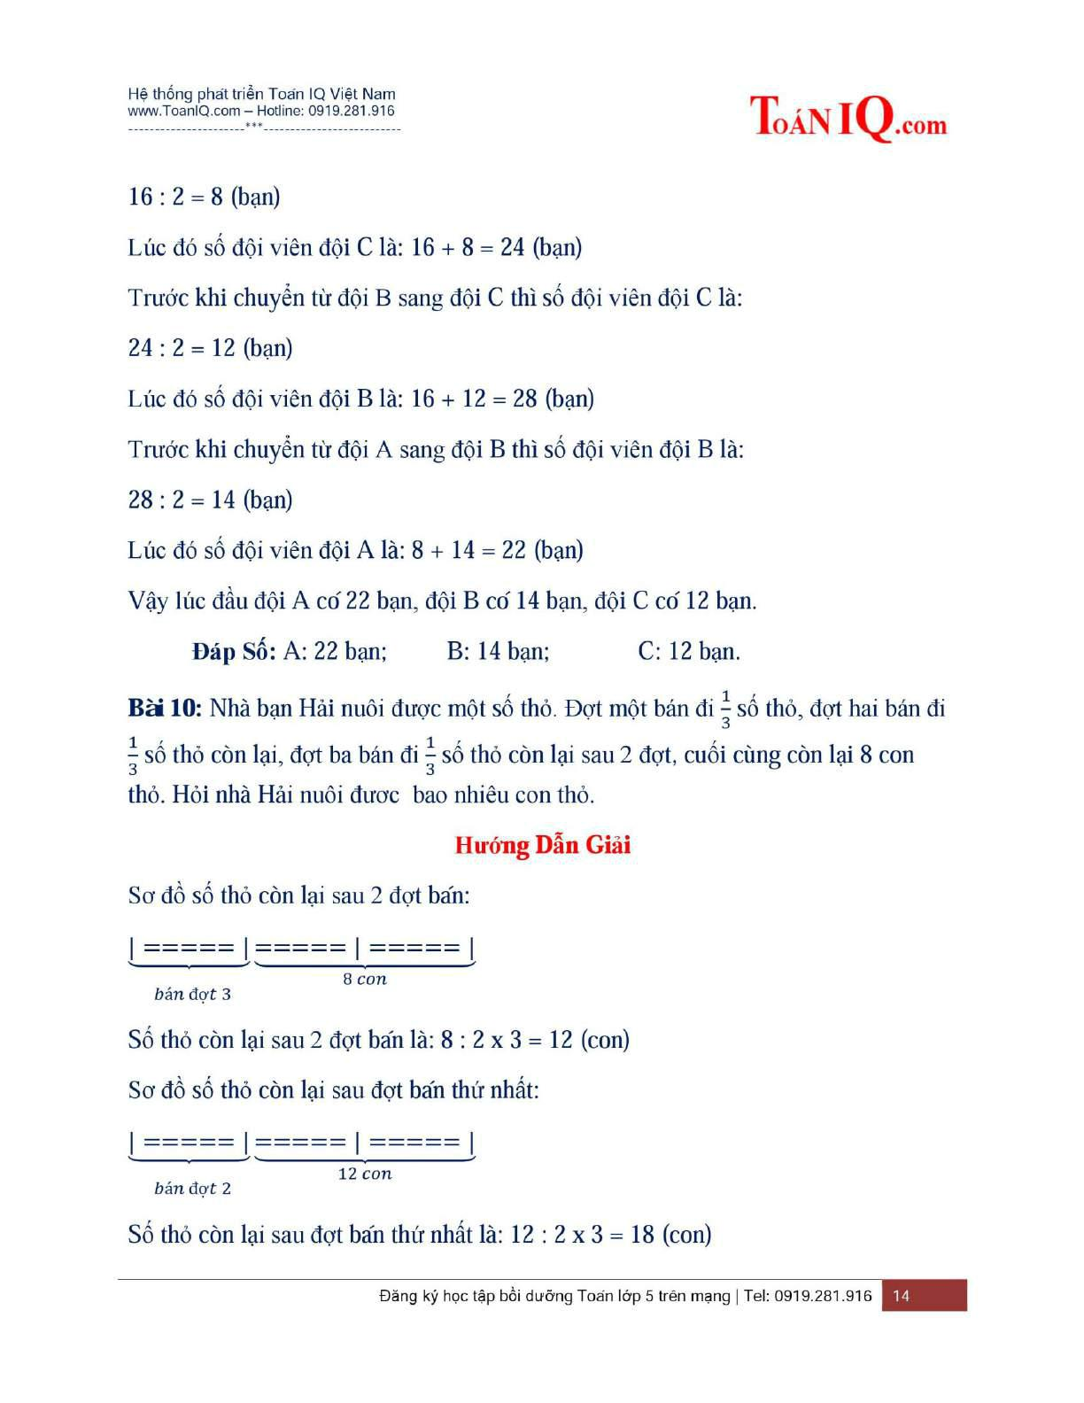Sơ đồ số thỏ còn lại sau 2 đợt bán:

Số thỏ còn lại sau 2 đợt bán là: 8 : 2 x 3 = 12 (con)

Sơ đồ số thỏ còn lại sau đợt bán thứ nhất:

Số thỏ còn lại sau đợt bán thứ nhất là:

12 : 2 x 3 = 18 (con)

Sơ đồ số thỏ lúc đầu:

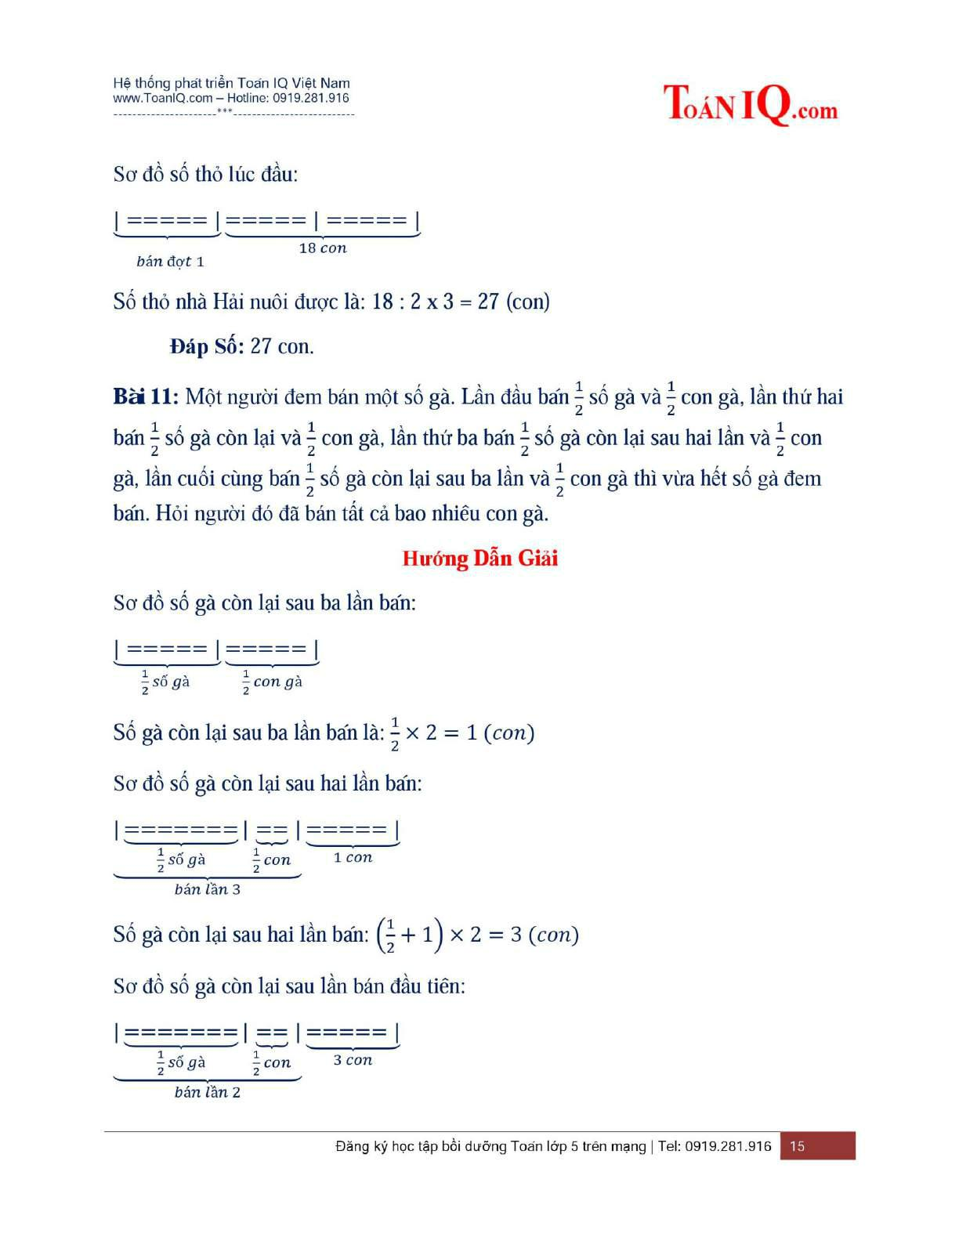

Số thỏ nhà Hải nuôi được là: 18 : 2 x 3 = 27 (con)

**Đáp số: 27 con**

**Bài 11:** Một người đem bán một số gà. Lần đầu bán $\frac{1}{2}$ số gà và $\frac{1}{2}$ con gà, lần thứ hai bán $\frac{1}{2}$ số gà còn lại và $\frac{1}{2}$ con gà, lần thứ ba bán $\frac{1}{2}$ số gà còn lại sau hai lần bán và con gà, lần cuối cùng bán $\frac{1}{2}$ số con gà còn lại sau ba lần và $\frac{1}{2}$ con gà thì vừa hết số gà đem bán. Hỏi người đó đã bán tất cả bao nhiêu con gà.

**Hướng dẫn giải**

****Sơ đồ số gà còn lại sau ba lần bán

Số gà còn lại sau ba lần bán là: $\frac{1}{2}$ x 2 = 1 (con)

Sơ đồ số gà còn lại sau hai lần bán:

Số gà còn lại sau hai lần bán: ( $\frac{1}{2}$ + 1) x 2 = 3 (con)

Sơ đồ số gà còn lại sau lần bán đầu tiên:





Số gà còn lại sau lần bán đầu tiên là: ( $\frac{1}{2}$ + 3) x 2 = 7 (con)

Sơ đồ số gà lúc đầu:

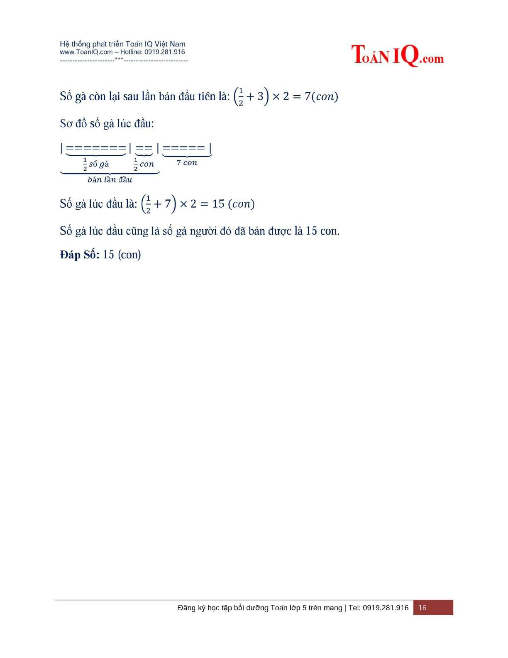

Số gà lúc đầu là: ( $\frac{1}{2}$ + 7) x 2 = 15 (con)

Số gà lúc đầu cũng là số gà ngời đó đã bán được là 15 con.

**Đáp số:** 15 con

**BÀI 2: GIẢ THIẾT TẠM**

**Loại 1: *Giả thiết tạm đơn:***

**Ví dụ 1:** Bài toán cổ

“Vừa gà vừa chó

Bó lại cho tròn

Ba mươi sáu con,

Một trăm chân chẵn.”

Hỏi có bao nhiêu gà, bao nhiêu chó?

**Hướng dẫn giải**

**Cách 1:**

Giả sử mỗi con gà có 4 chân.

Khi đó, mỗi con gà tăng thêm so với thực tế là: 4 – 2 = 2 (chân)

Tổng số chân gà và chân chó lúc đó là: 36 x 4 = 144 (chân)

Như vậy đã nhiều hơn so với thực tế là: 144 – 100 = 44 (chân)

Số gà là: 44 : 2 = 22 (con)

Số chó là: 36 – 22 = 14 (con)

**Đáp số:** 22 con gà, 14 con chó.

**Cách 2:** Giả sử mỗi con chó chỉ có 2 chân.

Khi đó, mỗi con chó thiếu so với thực tế là: 4 – 2 = 2 (chân)

Tổng số chân gà và chân chó là: 36 x 2 = 72 (chân)

So với thực tế thì tổng số chân bị thiếu là: 100 – 72 = 28 (chân)

Số chó là: 28 : 2 = 14 (con)

Số gà là: 36 – 14 = 22 (con)

**Đáp số:** 22 con gà, 14 con chó

**Loại 2: *Giả thiết tạm kép***

**Ví dụ 2:** Có 15 ô tô gồm 3 loại: Loại 4 bánh chở được 5 tấn, loại 6 bánh chở được 10 tấn và loại 6 bánh chở được 8 tấn. 15 xe đó chở được tất cả 121 tấn hàng, và có tất cả 84 bánh xe. Hỏi mỗi loại có bao nhiêu xe.

**Hướng dẫn giải**

Giả sử cả 15 chiếc xe đều là loại 4 bánh.

Khi đó, tổng số bánh xe là: 15 x 4 = 60 (bánh)

Tổng số bánh xe lúc đó so với thực tế ít hơn là: 84 – 60 = 24 (bánh)

Sở dĩ thiếu là do mỗi xe 6 bánh được thay bởi mỗi chiếc xe 4 bánh và thiếu mất:

6 – 4 = 2 (bánh)

Số xe loại 6 bánh là: 24 : 2 = 12 (xe)

Số xe loại 4 bánh là: 15 – 12 = 3 (xe)

Số tấn hàng các xe loại 4 bánh chở được là: 3 x 5 = 15 (tấn)

Số tấn hàng các xe loại 6 bánh chở được là: 121 – 15 = 106 (tấn)

Như vậy có: 12 xe loại 6 bánh chở được 106 tấn.

Giả sử tất cả các xe loại x6 bánh đều chở được 10 tấn

Khi đó, số tấn hàng chở được là: 12 x 10 = 120 (tấn)

Như vậy, nhiều hơn so với thực tế là: 120 – 106 = 14 (tấn)

Sở dĩ nhiều hơn là do thay mỗi xe 6 bánh chở 8 tấn bằng mỗi xe 6 bánh chở 10 tấn nên mỗi xe dư ra là: 10 – 8 = 2 (tấn)

Số xe 6 bánh chở 8 tấn là: 14 : 2 = 7 (xe)

Số xe 6 bánh chở 10 tấn là: 12 – 7 = 5 (xe)

**Đáp số:** Xe 4 bánh là 3 (xe), Xe 6 bánh chở 8 tấn là 7 (xe); Xe 6 bánh chở10 tấn là 5 (xe)

**Loại 3: *Các bài toán khác***

**Ví dụ 3:** Hàng ngày, cứ đúng giờ quy định, Hòa đi với vận tốc không đổi đến trường học để kịp giờ vào học. Một hôm, vẫn đúng giờ đấy, nhưng Hòa đi với vận tốc 50m/ phút nên đến trường chậm mất 2 phút. Hòa tính rằng nếu đi được 60m/ phút thì lại đến trường sớm được 1 phút. Tính thời gian cần thiết mà hàng ngày Hòa vẫn đi từ nhà đến trường và độ dài quãng đường từ nhà đến trường.

**Hướng dẫn giải**

Giả sử, khi đi với vận tốc 60m/ phút khi đến trường thì Hòa vẫn đi thêm 1 phút nữa thì sẽ đi thêm là:

60 x 1 = 60 (m)

Khi đi với vận tốc 50m/ phút thì Hòa bị chậm 2 phút tức là còn cách trường là:

50 x 2 = 100 (m)

Sơ đồ:

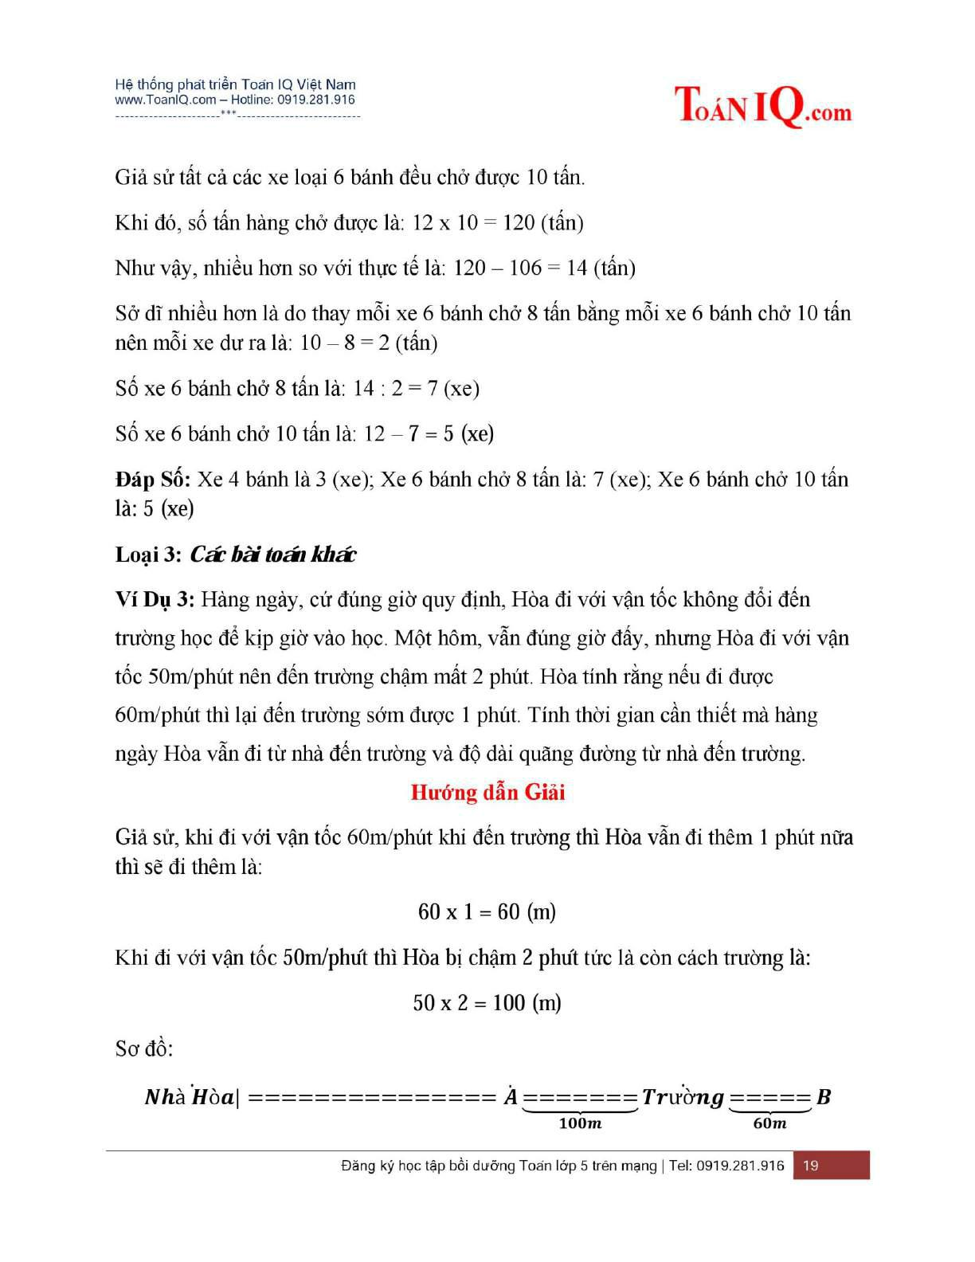

Như vậy, quãng đường chênh lệch nhau là:

100 + 60 = 160 (m)

Vận tốc hai lần đi chênh lệch là:

60 – 50 = 10 (m/phút)

Thời gian cần thiết để Hòa đi từ nhà đến trường là:

160 : 10 =16 (phút)

Quãng đường từ nhà đến trường là:

50 x (16 + 2) = 900 (m)

**Đáp Số:** 16 (phút); 900 (m)

**Ví Dụ 4:** Ở giữa một miếng đất hình vuông người ta đào một cái ao thả cá cũng hình vuông. Phần còn lại rộng 2400m2 dùng để trồng trọt. Tổng chu vi mảnh đất và ao cá là 240m. Tính cạnh mảnh đất và cạnh ao cá.

**Hướng dẫn Giải**

Giả sử người ta đào ao cá sát cạnh của mảnh đất thì ta được hình như dưới đây.

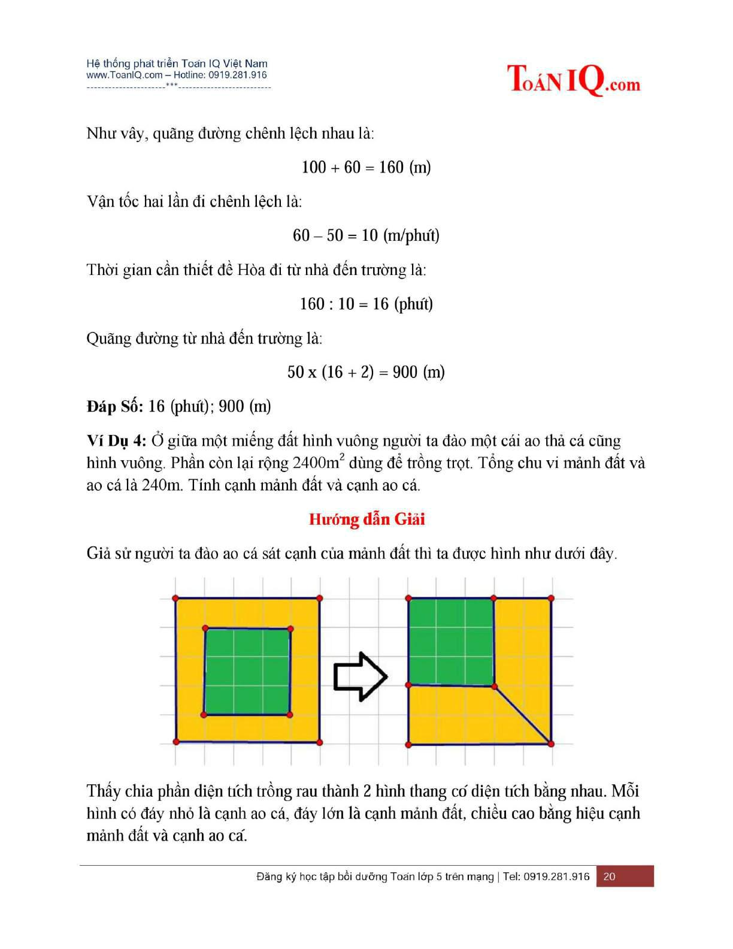

Thấy chia phần diện tích trồng rau thành 2 hình thang có diện tích bằng nhau. Mỗi hình có đáy nhỏ là cạnh ao cá, đáy lớn là cạnh mảnh đất, chiều cao bằng hiệu cạnh mảnh đất và cạnh ao cá.

Diện tích hình thang đó là:

2400 : 2 = 1200 (m2)

Ta có: Tổng cạnh ao cá và mảnh đất bằng $\frac{1}{4}$ tổng chu vi mảnh đất và ao cá bằng:

$\frac{1}{4}$ x 240 = 60 (m)

Chiều cao hình thang hay hiệu độ dài cạnh mảnh đất và cạnh ao cá là:

$\frac{2 x 1200}{60}$ = 40(m)

Cạnh mảnh đất là:

(60 + 40) : 2 = 50 (m)

Cạnh ao cá là:

60 – 50 = 10 (m)

**Đáp Số:** Cạnh ao cá: 10 (m); Cạnh mảnh đất: 50 (m).

**BÀI 2: BÀI TẬP TỰ LUYỆN GIẢ THIẾT TẠM**

**Bài 1:** Có 10 xe chở gạo gồm hai loại. Loại 1 xe chở được 43 tạ và loại 1 xe chở được 32 tạ. Tất cả đã chở được 39 tấn 8 tạ gạo. Hỏi có bao nhiêu xe mỗi loại?

**Bài 2:** Có 8 sọt đựng tất cả 1120 quả vừa cam vừa quýt. Mỗi sọt cam đựng được 75 quả, mỗi sọt quýt đựng được 179 quả. Hỏi mỗi loại có bao nhiêu quả?

**Bài 3:** Một bếp ăn mua 200 con vừa ếch vừa cua bể. Tổng số chân đếm được là 1400 chân (càng cua xem như chân cua). Hỏi có bao nhiêu con mỗi loại.

**Bài 4:** Có 15 ô tô gồm 3 loại, loại 4 bánh chờ 5 tấn, loại 4 bánh chờ 6 tấn, loại 6 bánh chở 8 tấn. Hỏi số xe mỗi loại là bao nhiêu, biết tổng số bánh xe là 70 bánh, tổng số hàng chở được là 93 tấn.

**Bài 5:** Lớp có 32 bạn tham gia chuyển gạch vụn làm kế hoạch nhỏ bằng xe cải tiến và quang gánh. Xe cải tiến cần bốn người một xe, còn guang gánh thì cần hai bạn khiêng một chiếc. Vừa xe cải tiến vừa quang gánh có tất cả 13 dụng cụ. Hỏi có mấy xe cải tiến và mấy chiếc quang gánh?

**Bài 6:** Rạp Kim Đồng một buổi chiếu phim bán được 500 vé gồm hai loại 2000 đồng và 3000 đồng. Số tiền thu được là 1 120 000 đồng. Hỏi số vé bán mỗi loại là bao nhiêu?

**Bài 7:**

Quýt ngon mỗi quả chia ba,

Cam ngon mỗi quả chia ra làm mười.

Mỗi người một miếng, trăm người

Có mười bảy quả không nhiều đủ chia

Hỏi có bao nhiêu cam, bao nhiêu quýt?

**Bài 8:** Linh mua 4 tập giấy và 3 quyển vở hết 5400 đồng. Dương mua 7 tập giấy và 6 quyển vở cùng loại hết 9900 đồng. Tính giá tiền một tập giấy và một quyển vở.

**Bài 9**: Một vườn hoa hình chữ nhật chiều dài 60m, chiều rộng 30m. Người ta làm 4 luồng hoa bằng nhau, hình chữ nhật. Xung quanh các luống hoa đều có đường đi rộng 3m. Tính diện tích các lối đi trong vườn hoa.

**Bài 10**: Một quầy bách hóa nhận về một số khăn mặt. Chị bán hàng lấy $\frac{1}{7}$ số khăn đó để bày bàn, số còn lại cất vào tủ. Sau khi bán được 2 chiếc thì chị nhận thấy số khăn mặt trong tủ lúc này gấp 10 lần số còn lại đang bày. Hỏi chị bán hàng đã nhận về bao nhiêu khăn mặt?

**Bài 11**: Lúc 8 giờ 45 phút một đơn vị bộ đội hành quân từ doanh trại đến điểm hẹn dài 24km với vận tốc 4km một giờ. Ngày hôm sau, lúc 10 giờ 15 phút, đơn vị đó theo đường cũ từ điểm hẹn về doanh trại với vận tốc 5km một giờ. Cả đi lẫn về đơn vị đều phải đi qua một trạm gác vào cùng một thời điểm trong ngày. Hãy tính thời điểm đó.

**Bài 12**: Cùng một lúc một ô tô đi từ A và một xe máy đi từ B ngược chiều nhau để đến C ở giữa A và B, C cách A 300km và cách B 260km. Vận tốc của ô tô là 60km/giờ, của xe máy là 35km/giờ. Hỏi sau bao lâu thì:

1. Ô tô và xe máy cùng cách C một khoảng như nhau?
2. Khoảng cách từ xe máy đến C là gấp đôi khoảng cách từ ô tô đến C?

**Bài 13**: Hòa được bố đèo bằng xe máy đến thị xã để thi học sinh giỏi với vận tốc 40km/giờ. Một giờ rưỡi sau, anh của Hòa đi xe đạp đến thị xã với vận tốc 16km/giờ, anh của Hòa đến thị xã sau Hòa 3 giờ. Hỏi Hòa đi từ nhà đến thị xã mất bao nhiêu lâu?

**Bài 14**: Khối Bốn của trường có ba lớp làm kế hoạch nhỏ xây dựng di tích lịch sử Kim Đồng, tổng cộng nhặt được 94kg giấy vụn. Kết quả lớp 4A nhặt được nhiều hơn lớp 4B là 8kg, lớp 4C nhiều hơn lớp 4A 6kg. Hỏi mỗi lớp nhặt được bao nhiêu ki-lô-gam giấy vụn?

**Bài 15**: Trong sân trường hình chữ nhật, nhà trường xây một sân khấu hình vuông có một cạnh trùng với chiều rộng của sân, cạnh đối diện cách chiều rộng còn lại là 72m, và hai cạnh còn lại của sân khấu cách đều hai chiều dài mỗi bên 11m. Vì thế, diện tích còn lại là 2336m2. Tính cạnh sân khấu.

**BÀI 2: HƯỚNG DẪN GIẢI BÀI TẬP TỰ LUYỆN**

**GIẢ THIẾT TẠM**

**Bài 1:** Có 10 xe chở gạo gồm hai loại. Loại 1 xe chở được 43 tạ và loại 1 xe chở được 32 tạ. Tất cả đã chở được 39 tấn 8 tạ gạo. Hỏi có bao nhiêu xe mỗi loại?

**Hướng dẫn giải**

*Cách 1:*

Đổi: 39 tấn 8 tạ = 398 tạ

Giả sử 10 xe đều là loại chở được 45 tạ, thì có số tạ gạo chở được là:

45 x 10 = 450 (tạ)

Số tạ gạo dôi ra là:

450 – 398 = 52 (tạ)

Số tạ gạo dôi ra vì ta đã thay loại xe chở 32 tạ một xe bằng loại xe chở 45 tạ 1 xe.

Mỗi lần thay 1 xe chở 32 tạ bằng 1 xe chở 45 tạ thì số gạo dôi ra là:

45 – 32 = 13 (tạ)

Số xe loại chở 32 tạ 1 xe là:

52 : 13 = 4 (xe)

Số xe loại chở 45 tạ 1 xe là:

10 – 4 = 6 (xe)

**Đáp số:** 4 xe chở 32 tạ và 6 xe chở 45 tạ.

*Cách 2:*

Đổi: 39 tấn 8 tạ = 398 tạ

Giả sử 10 xe đều là loại xe chở được 32 tạ, thì số tạ gạo chở được là:

32 x 10 = 320 (tạ)

Số tạ gạo hụt đi là:

398 – 320 = 78 (tạ)

Số tạ gạo hụt đi là vì ta đã thay loại xe chở được 45 tạ 1 xe bằng loại xe chở 32 tạ 1 xe.

Mỗi lần thay 1 xe chở được 45 tạ bằng 1 xe chở 32 tạ thì số gạo hụt đi là:

45 – 32 = 13 (tạ)

Số xe chở được 45 tạ 1 xe là:

78 : 13 = 6 (xe)

Số xe chở được 32 tạ 1 xe là:

10 – 6 = 4 (xe)

**Đáp số:** có 6 xe chở được 45 tạ và 4 xe chở được 32 tạ.

**Bài 2:** Có 8 sọt đựng tất cả 1120 quả vừa cam vừa quýt. Mỗi sọt cam đựng được 75 quả, mỗi sọt quýt đựng được 179 quả. Hỏi mỗi loại có bao nhiêu quả?

**Hướng dẫn giải**

Giả sử cả 8 sọt đều đựng quýt thì số quả sẽ là: 179 x 8 = 1432 (quả)

Số quả dôi ra là: 1432 – 1120 = 312 (quả)

Thay một sọt cam bằng 1 sọt quýt thì số quả dôi ra là:

179 – 75 = 104 (quả)

Số sọt cam là: 312 : 104 = 3 (sọt)

Số sọt quýt là: 8 – 3 = 5 (sọt)

**Đáp số:** Có 5 sọt quýt và 3 sọt cam.

**Bài 3:** Một bếp ăn mua 200 con vừa ếch vừa cua bể. Tổng số chân đếm được là 1400 chân (càng cua xem như chân cua). Hỏi có bao nhiêu con mỗi loại.

**Hướng dẫn giải**

Ta nhận thấy mỗi con ếch có 4 chân, mỗi con cua có 10 chân.

Giả sử tất cả 200 con đều là ếch thì có tổng số chân là: 4 x 200 = 800 (chân)

Như thế so với ban đầu thì hụt đi số chân là: 1400 – 800 = 600 (chân)

Sở dĩ hụt đi 600 chân là do ta đã thay một con cua bằng một con ếch. Mỗi lần thay một con cua bằng một con ếch thì số chân hụt đi là: 10 – 4 = 6 (chân)

Số con cua là: 600 : 6 = 100 (con)

Số con ếch là: 200 – 100 = 100 (con)

Đáp số: Có 100 con cua và 100 con ếch.

**Bài 4:** Có 15 ô tô gồm 3 loại, loại 4 bánh chờ 5 tấn, loại 4 bánh chờ 6 tấn, loại 6 bánh chở 8 tấn. Hỏi số xe mỗi loại là bao nhiêu, biết tổng số bánh xe là 70 bánh, tổng số hàng chở được là 93 tấn.

**Hướng dẫn giải**

Giả sử có 15 xe đều là xe 6 bánh thì có số bánh xe là: 6 x 15 = 90 (bánh)

Số bánh dôi ra là: 90 – 70 = 20 (bánh)

Số bánh dôi ra là do ta thay xe 4 bánh bằng xe 6 bánh. Mỗi lần thay 1 xe 4 bánh bằng 1 xe 6 bánh thì số bánh dôi ra là: 6 – 4 = 2 (bánh)

Số xe 4 bánh là: 20 : 2 = 10 (xe)

Số xe 6 bánh là: 15 – 10 = 5 (xe)

Giả sử tất cả loại xe 4 bánh đều chở 6 tấn. số tấn chở được là: 6 x 10 = 60 (tấn)

Vì có 5 xe, mỗi xe chở 8 tấn nên số tấn chở được của 5 xe là: 8 x 5 = 40 (tấn)

Số tấn còn lại là: 93 – 40 = 53 (tấn)

Số tấn dôi ra là: 60 – 53 = 7 (tấn)

Số tấn dôi ra là do ta đã thay một xe chở 5 tấn bằng một xe chở 6 tấn. Mỗi lần thay 1 xe chở 5 tấn bằng 1 xe chở 6 tấn thì dôi ra số tấn là: 6 – 5 = 1 (tân)

Số xe chở 5 tấn là: 7 : 1 = 7 (xe)

Số xe chở 6 tấn là: 10 – 7 = 3 (xe)

**Đáp số:** 5 xe 6 bánh chở 8 tấn, 7 xe 4 bánh chở 5 tấn, 3 xe 4 bánh chở 6 tấn.

**Bài 5:** Lớp có 32 bạn tham gia chuyển gạch vụn làm kế hoạch nhỏ bằng xe cải tiến và quang gánh. Xe cải tiến cần bốn người một xe, còn guang gánh thì cần hai bạn khiêng một chiếc. Vừa xe cải tiến vừa quang gánh có tất cả 13 dụng cụ. Hỏi có mấy xe cải tiến và mấy chiếc quang gánh?

**Hướng dẫn giải**

Giả sử 13 dụng cụ đều là xe cải tiến.

Khi đó, số bạn học sinh là: 13 x 4 = 52 (bạn)

So với thực tế đã thừa ra: 52 – 32 = 20 (bạn)

Sở dĩ thừa ra so với thực tế là vì mỗi xe cải tiến cần số học sinh nhiều hơn mỗi quang gánh là: 4 – 2 = 2 (bạn)

Số quang gánh là: 20 : 2 = 10 (chiếc)

Số xe cải tiến là: 13 – 10 = 3 (chiếc)

**Đáp số:** 10 quang gánh, 3 xe cải tiến.

**Bài 6:** Rạp Kim Đồng một buổi chiếu phim bán được 500 vé gồm hai loại 2000 đồng và 3000 đồng. Số tiền thu được là 1 120 000 đồng. Hỏi số vé bán mỗi loại là bao nhiêu?

**Hướng dẫn giải**

Giả sử tất cả các vé đều bán với giá 2000 đồng.

Khi đó số tiền thu được là: 500 x 2000 = 1 000 000 (đồng)

Sở dĩ hụt như thế là do mỗi vé 2000 đồng ít hơn so với mỗi vé 3000 đồng là:

3000 – 2000 = 1000 (đồng)

Số vé loại 3000 đồng là: 120 000 : 1000 = 120 (vé)

Số vé loại 2000 đồng là: 500 – 120 = 380 (vé)

**Đáp số:** 380 vé 2000 đồng, 120 vé 3000 đồng.

**Bài 7:**

Quýt ngon mỗi quả chia ba,

Cam ngon mỗi quả chia ra làm mười.

Mỗi người một miếng, trăm người

Có mười bảy quả không nhiều đủ chia

Hỏi có bao nhiêu cam, bao nhiêu quýt?

**Hướng dẫn giải**

Theo đề bài mỗi người một miếng mà có 100 người thì vừa đủ nên số miếng là 100.

Giả sử 17 quả này đều là quýt thì số miếng là 17 x 3 = 51 (miếng)

So với thực tế hụt mất: 100 – 51 = 49 (miếng)

Sở dĩ hụt như vậy là do khi giả sử ta đã thay 1 quả cam bằng 1 quả quýt. Khi đó mỗi quả cam đã hụt mất: 10 – 3 = 7 (miếng)

Số quả cam là: 49 : 7 = 7 (quả)

Số quả quýt là: 17 – 7 = 10 (quả)

**Đáp số:** 10 quả quýt, 7 quả cam

**Bài 8:** Linh mua 4 tập giấy và 3 quyển vở hết 5400 đồng. Dương mua 7 tập giấy và 6 quyển vở cùng loại hết 9900 đồng. Tính giá tiền một tập giấy và một quyển vở.

**Hướng dẫn giải**

Giả sử Linh mua gấp đôi số hàng nên số tiền phải trả là gấp đôi. Tức là:

Linh mua 8 tập giấy và 6 quyển vở hết 10800 (đồng)

Ta có: Dương mua 7 tập giấy và 6 quyển vở hết 9900 đồng.

Như vậy, khi đó hai người mua chênh lệch nhau 1 tập giấy với số tiền là:

10800 – 9900 = 900 (đồng). Đây cũng là giá tiền một tập giấy.

Số tiền một quyển vở là: (5400 – 4 x 900) : 3 = 600 (đồng)

**Đáp số:** 600 đồng

**Bài 9**: Một vườn hoa hình chữ nhật chiều dài 60m, chiều rộng 30m. Người ta làm 4 luồng hoa bằng nhau, hình chữ nhật. Xung quanh các luống hoa đều có đường đi rộng 3m. Tính diện tích các lối đi trong vườn hoa.

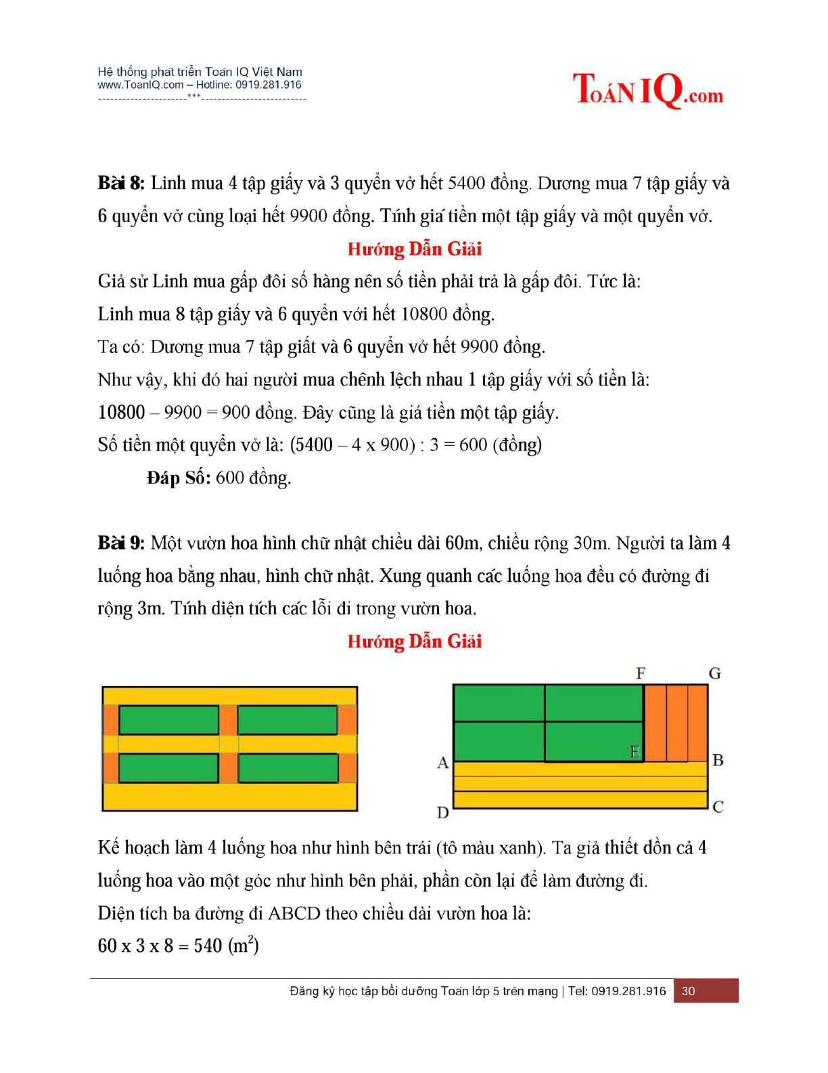**Hướng dẫn giải**

Kế hoạch làm 4 luống hoa như hình bên trái (tô màu xanh). Ta giả thiết dồn cả 4 luống hoa vào một góc như hình bên phải, phần còn lại để làm đường đi.

Diện tích ba đường đi ABCD theo chiều dài vườn hoa là:

60 x 3 x 8 = 540 (m2)

Diện tích ba đường đi còn lại BEFG theo chiều rộng là:

(30 – 3 x 3) x 3 x 3 = 189 (m2)

Diện tích các đường đi trong vườn là:

540 + 189 = 729 (m2)

**Đáp số**: 729 m2

**Bài 10**: Một quầy bách hóa nhận về một số khăn mặt. Chị bán hàng lấy số khăn đó để bày bàn, số còn lại cất vào tủ. Sau khi bán được 2 chiếc thì chị nhận thấy số khăn mặt trong tủ lúc này gấp 10 lần số còn lại đang bày. Hỏi chị bán hàng đã nhận về bao nhiêu khăn mặt?

**Hướng dẫn giải**

Theo giả thiết, số khăn mặt được chia thành 7 gói, chị bán hàng để 1 gói bày bán và cất vào tủ là 6 gói. Do đó, số khăn mặt ở tủ gấp 6 lần số khăn mặt bày trên bàn.

Giả sử, sau khi bán 2 chiếc khăn mặt, chị bán hàng lấy ở mỗi gói trong tủ 2 chiếc khăn mặt cất vào một góc. Như vậy, khi đó số khăn mặt trong tủ vẫn chỉ gấp số khăn mặt còn lại đang bày bán là 6 lần.

Số khăn chị lấy ở 6 góc khi đó là: 6 x 2 = 12 (chiếc)

Do không lấy đi 12 chiếc khăn ở tủ thì số khăn ở tủ gấp 10 lần số khăn còn lại đang bày. Vậy 12 chiếc khăn bằng: 10 – 6 = 4 lần số khăn còn lại đang bày bán.

Số khăn còn lại đang bày bán là: 12 : 4 = 3 (chiếc)

Số khăn chị bán hàng nhận về là: (3 + 2) : $\frac{1}{7}$ = 35 (chiếc)

**Đáp số:** 35 chiếc.

**Bài 11**: Lúc 8 giờ 45 phút một đơn vị bộ đội hành quân từ doanh trại đến điểm hẹn dài 24km với vận tốc 4km một giờ. Ngày hôm sau, lúc 10 giờ 15 phút, đơn vị đó theo đường cũ từ điểm hẹn về doanh trại với vận tốc 5km một giờ. Cả đi lẫn về đơn vị đều phải đi qua một trạm gác vào cùng một thời điểm trong ngày. Hãy tính thời điểm đó.

**Hướng dẫn giải**

Ta giả sử rằng có 2 đơn vị bộ đội cùng hành quân vào một ngày và đi ngược chiều từ hai địa điểm cách nhau 24km.

Thời gian khởi hành của hai đơn vị chênh lệch nhau là:

10 giờ 15 phút – 8 giờ 45 phút = 1 giờ 30 phút = 1,5 giờ.

Đến 10 giờ 15 phút, đơn vị bộ đội xuất phát từ doanh trại đã đi được:

4 x 1,5 = 6 (km)

Lúc đó, hai đơn vị còn cách nhau số km là:

24 – 6 = 18 (km)

Thời gian cần thiết để hai đơn vị gặp nhau là:

18 : (5 +4) = 2 (giờ)

Vậy thời điểm phải tìm là:

10 giờ 15 phút + 2 giờ = 12 giờ 15 phút

**Đáp số:** 12 giờ 15 phút

**Bài 12**: Cùng một lúc một ô tô đi từ A và một xe máy đi từ B ngược chiều nhau để đến C ở giữa A và B, C cách A 300km và cách B 260km. Vận tốc của ô tô là 60km/giờ, của xe máy là 35km/giờ. Hỏi sau bao lâu thì:

1. Ô tô và xe máy cùng cách C một khoảng như nhau?
2. Khoảng cách từ xe máy đến C là gấp đôi khoảng cách từ ô tô đến C?

**Hướng dẫn giải**

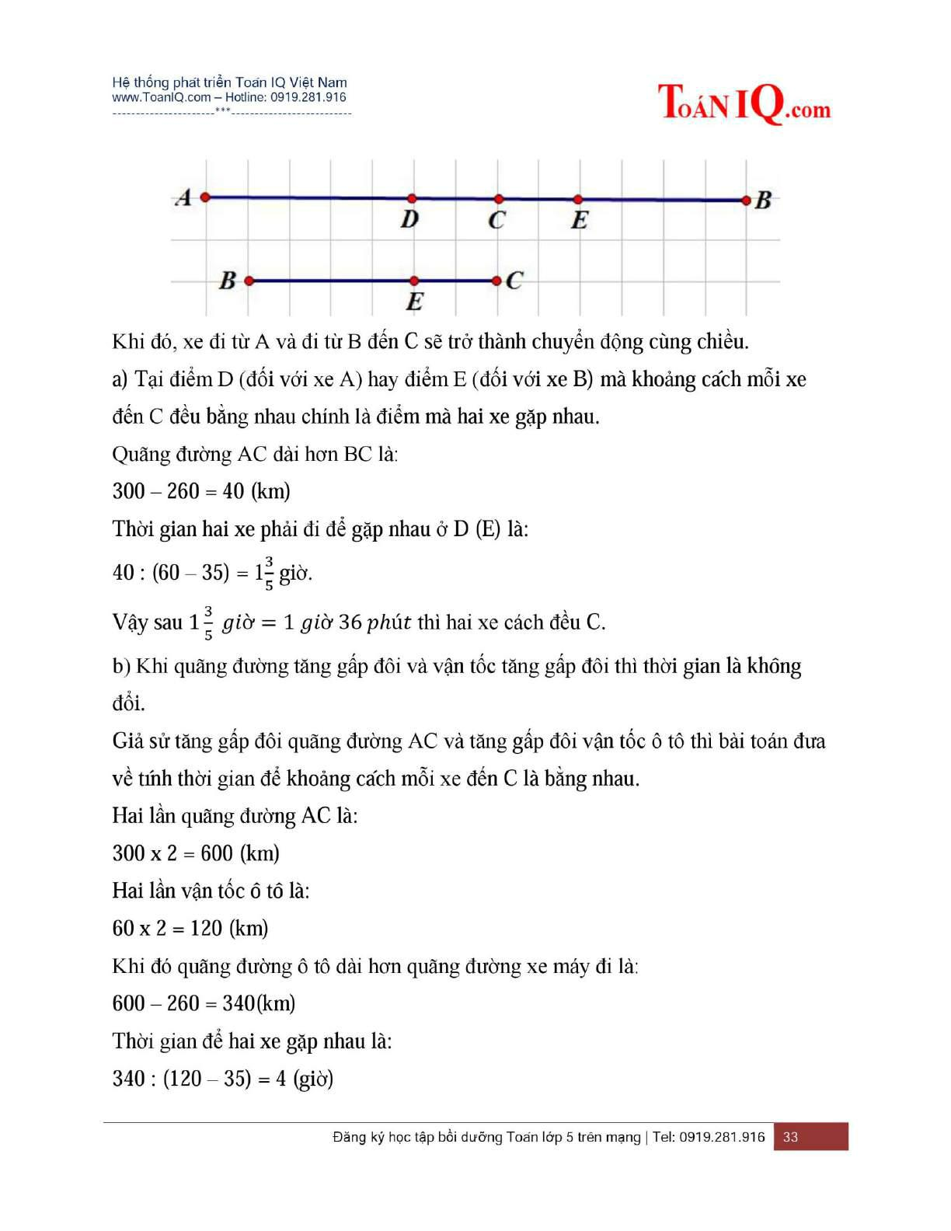Giả sử, ta gập đôi quãng đường AB tại điểm C như hình sau:

Khi đó, xe đi từ A và đi từ B đến C sẽ trở thành chuyển động cùng chiều.

a) Tại điểm D (đối với xe A) hay điểm E (đối với xe B) mà khoảng cách mỗi xe đến C đều bằng nhau chính là điểm mà hai xe gặp nhau.

Quãng đường AC dài hơn BC là:

300 – 260 = 40 (km)

Thời gian hai xe phải đi để gặp nhau ở D (E) là:

40 : (60 – 35) = 1 $\frac{3}{5}$ giờ.

Vậy sau 1 $\frac{3}{5}$ giờ = 1 giờ 36 phút thì hai xe cách đều C.

b, Khi quãng đường tăng gấp đôi và vận tốc tăng gấp đôi thì thời gian là không đổi.

Giả sử tăng gấp đôi quãng đường AC và tăng gấp đôi vận tốc ô tô thì bài toán đưa về tính thời gian để khoảng cách mỗi xe đến C là bằng nhau.

Hai lần quãng đường AC là:

300 x 2 = 600 (km)

Hai lần vận tốc ô tô là:

60 x 2 = 120 (km)

Khi đó quãng đường ô tô dài hơn quãng đường xe máy đi là:

600 – 260 = 340 (km)

Thời gian để hai xe gặp nhau là:

340 : (120 – 35) = 4 (giờ)

Vậy sau 4 giờ thì khoảng cách từ xe máy đến C xa gấp đôi khoảng cách từ ô tô đến C.

**Đáp số:** a, 1 giờ 36 phút b, 4 giờ

**Bài 13**: Hòa được bố đèo bằng xe máy đến thị xã để thi học sinh giỏi với vận tốc 40km/giờ. Một giờ rưỡi sau, anh của Hòa đi xe đạp đến thị xã với vận tốc 16km/giờ, anh của Hòa đến thị xã sau Hòa 3 giờ. Hỏi Hòa đi từ nhà đến thị xã mất bao nhiêu lâu?

**Hướng dẫn giải**

Giả sử anh của Hòa đi sớm hơn 3 giờ, như thế sẽ đuổi kịp Hòa ở thị xã.

Khi đó, anh của Hòa đi trước Hòa số giờ là:

3 – 1,5 = 1,5 (giờ)

Theo giả thiết này, khi Hòa xuất phát thì anh của Hòa đã đi được:

16 x 1,5 = 24 (km)

Mỗi giờ Hòa đi nhanh hơn anh của Hòa là:

40 – 16 = 24 (km)

Thời gian để Hòa gặp anh tại thị xã là:

24 : 24 = 1 (giờ)

Đó chính là thời gian để Hòa đến thị xã.

**Đáp số:** 1 giờ.

**Bài 14**: Khối Bốn của trường có ba lớp làm kế hoạch nhỏ xây dựng di tích lịch sử Kim Đồng, tổng cộng nhặt được 94kg giấy vụn. Kết quả lớp 4A nhặt được nhiều hơn lớp 4B là 8kg, lớp 4C nhiều hơn lớp 4A 6kg. Hỏi mỗi lớp nhặt được bao nhiêu ki-lô-gam giấy vụn?

**Hướng dẫn giải**

Giả sử lớp 4A bớt đi 8kg giấy vụn, còn lớp 4C bớt đi 8 + 6 = 14kg giấy vụn thì số giấy vụn còn lại gấp 3 lần số giấy vụn của lớp 4B.

Vậy số giấy vụn của lớp 4B là: (94 – 8 – 14) : 3 = 24 (kg)

Số giấy vụn của lớp 4A là: 24 + 8 = 32 (kg)

Số giấy vụn của lớp 4C là: 32 + 6 = 38 (kg)

**Đáp số:** 4A: 32kg 4B: 24kg 4C: 38kg

**Bài 15**: Trong sân trường hình chữ nhật, nhà trường xây một sân khấu hình vuông có một cạnh trùng với chiều rộng của sân, cạnh đối diện cách chiều rộng còn lại là 72m, và hai cạnh còn lại của sân khấu cách đều hai chiều dài mỗi bên 11m. Vì thế, diện tích còn lại là 2336m2. Tính cạnh sân khấu.

**Hướng dẫn giải**

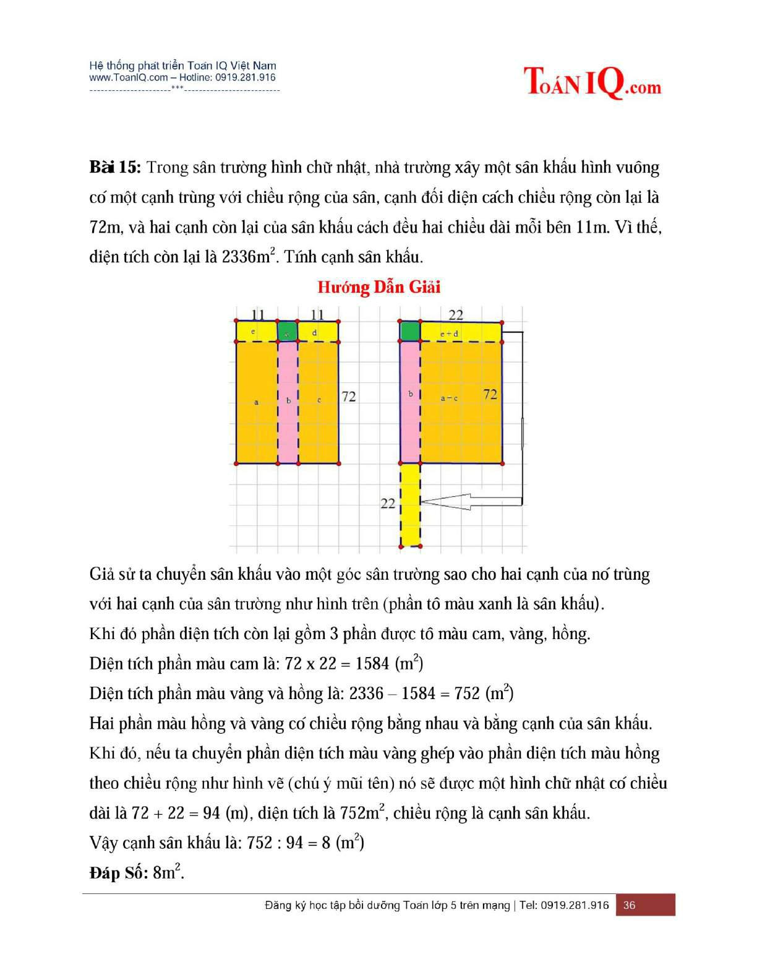

Giả sử chuyển sân khấu vào một góc sân trường sao cho hai cạnh của nó trùng với hai cạnh của sân trường như hình trên (phần tô màu xanh là sân khấu).

Khi đó phần diện tích còn lại gồm 3 phần được tô màu cam, vàng, hồng.

Diện tích phần màu cam là: 72 x 22 = 1584 (m2)

Diện tích phần màu vàng và màu hồng là: 2336 – 1584 = 752 (m2)

Hai phần màu hồng và vàng có chiều rộng bằng nhau và bằng cạnh của sân khấu.

Khi đó, nếu ta chuyển phần diện tích màu vàng ghép vào phần diện tích màu hồng theo chiều rộng như hình vẽ (chú ý mũi tên) nó sẽ được một hình chữ nhật có chiều dài là:

72 + 22 = 94 (m), diện tích là 752m2, chiều rộng là cạnh sân khấu.

Vậy cạnh sân khấu là: 752 : 94 = 8 (m)

**Đáp số:** 8m

**BÀI 3: PHƯƠNG PHÁP THẾ**

**Các bước giải**

**B1:** Xác định bài toán có bao nhiêu đại lượng và mối quan hệ giữa các đại lượng/

**B2:** Biểu diễn các đại lượng chưa biết thoe một đại lượng nào đó.

**B3:** Tìm đại lượng mà ta biểu diễn ở bước 2.

**B4:** Tìm đại lượng còn lại theo đại lượng đã tìm ở bước 3.

**Một số Ví dụ:**

**Ví dụ 1:** Mẹ chia 12 cái kẹo cho hai anh em. Em được gấp đôi anh. Hỏi số kẹo của anh, của em?

**Hướng dẫn giải**

Theo đề bài ta có:

Anh + Em = 12 (1)

Em = 2 lần Anh (2)

Thay (2) vào (1) ta được:

Anh + 2 lần Anh = 12

3 lần Anh = 12

Anh = 12 : 3 = 4

Em = 2 x 4 = 8

**Đáp số**: Anh: 4 cái Em: 8 cái

**Ví dụ 2**: Hòa và Bình có số bi bằng nhau. Nếu Hòa cho Bình 10 viên bi thì số bi của Bình lúc đó sẽ gấp đôi số bi của Hòa. Hỏi sau khi cho mỗi em có bao nhiêu viên bi?

**Hướng dẫn giải**

Do ban đầu số bi của Hòa và Bình là bằng nhau nên sau khi Hòa cho Bình 10 viên bi thì số bi của Bình hơn Hòa là: 10 + 10 = 20 (viên)

Khi đó ta có:

Bình – Hòa = 20 (1)

Bình = 2 lần Hòa (2)

Thay (2) vào (1) được:

2 lần Hòa – Hòa = 20

Hòa = 20

Suy ra Bình = 20 x 2 = 40

**Đáp số:** Hòa: 20 viên Bình: 40 viên

**Ví dụ 3:** Tổ Một và tổ Hai thu nhặt được 124kg giấy. Tổ Hai thu nhặt được ít hơn tổ Một 18kg giấy. Hỏi mỗi tổ thu nhặt được bao nhiêu ki-lô-gam giấy?

**Hướng dẫn giải**

Ta có:

Một + Hai = 124 (1)

Một = Hai + 18 (2)

Thay (2) vào (1) được:

Hai + 18 + Hai = 124

2 lần Hai = 124 – 18 = 106

Hai = 106 : 2 = 53 (kg)

Một = 53 + 18 = 71 (kg)

**Đáp số:** Tổ Một: 71kg Tổ Hai: 53kg

**Ví dụ 4:** Có tất cả 63 quả vừa cam, vừa chanh, vừa quýt. Trong đó số cam ít hơn số chanh 2 quả, số chanh ít hơn số quýt 5 quả. Tính số cam, số chanh, số quýt.

**Hướng dẫn giải**

Ta có:

Số cam + Số chanh + Số quýt = 63 (1)

Số chanh = Số cam + 2 (2)

Số quýt = Số chanh + 5 (3)

Thay (2) vào (3) ta được:

Số quýt = Số cam + 2 + 5 = Số cam + 7 (4)

Thay (2) và (4) vào (1) được:

Số cam + Số cam + 2 + Số cam + 7 = 63

3 lần số cam + 9 = 63

3 lần số cam = 63 – 9 = 54

Số cam = 54 : 3 = 18 (quả)

Số chanh = 18 + 2 = 20 (quả)

Số quýt = 18 + 7 = 25 (quả)

**Đáp số**: Cam: 18 quả Chanh: 20 quả Quýt: 25 quả

**Ví dụ 5:** Người ta mua một số vịt Bắc Kinh và một số gà tây nặng bằng nhau. Biết rằng: Mỗi con vịt Bắc Kinh nặng 3kg, mỗi con gà tây nặng 5kg, số vịt Bắc Kinh hơn số gà tây 12 con. Hãy tính xem có bao nhiêu con vịt Bắc Kinh và bao nhiêu con gà tây?

**Hướng dẫn giải**

Số kg vịt nặng là: 3 lần vịt (kg)

Số kg gà nặng là: 5 lần gà (kg)

Theo đề bài: 3 lần vịt = 5 lần gà (1)

Cũng có: Vịt = gà + 12 (2)

Thay (2) vào (1) được:

3 lần (gà + 12) = 5 lần gà

3 lần gà + 36 = 5 lần gà

5 lần gà – 3 lần gà = 36

2 lần gà = 36

Số gà tây là: 36 : 2 = 18 (con)

Số vịt Bắc Kinh là: 18 + 12 = 30 (con)

**Đáp số:** Vịt: 30 con gà: 18 con

**BÀI 3: BÀI TẬP TỰ LUYỆN PHƯƠNG PHÁP THẾ**

**Bài 1:** Hai lớp 5A và 5B trồng được tất cả 345 cây. Lớp 5B trồng được nhiều hơn lớp 5A là 25 cây. Hỏi mỗi lớp trồng được bao nhiêu cây?

**Bài 2**: Ba lớp 5A, 5B, 5C có tất cả 126 học sinh, trong đó lớp 5A ít hơn lớp 5B là 4 học sinh, lớp 5B ít hơn lớp 5C là 10 học sinh. Hỏi mỗi lớp có bao nhiêu học sinh?

**Bài 3:** Cô giáo mua cho lớp em một số sách giáo khoa Toán 5, mỗi quyển giá 3000 đồng và một số sách bài tập Toán 5 mỗi quyển giá 5000 đồng. Số sách giáo khoa toán mua nhiều hơn sách bài tập là 12 quyển nhưng số tiền mua mỗi loại sách là như nhau. Hỏi cô giáo đã mua cho lớp bao nhiêu quyển sách mỗi loại?

**Bài 4:** 10 hộp sữa và 9 hộp bơ giá 195 000 đồng. Tính giá tiền mỗi loại biết rằng 5 hộp sữa đắt bằng 2 hộp bơ.

**Bài 5:** 1 gói bánh và 1 gói kẹo giá 12 000 đồng. Giá tieenf3 gói bánh bằng 5 gói kẹo. Hỏi giá tiền của mỗi gói bánh, mỗi gói kẹo?

**Bài 6:** 5 bịch xà bông bột và 3 cục xà bông tắm giá 87 000 đồng. Một bịch xà bông bột đắt hơn 1 cục xà bông tắm 11 000 đồng. Tính giá mỗi bịch xà bông và mỗi cục xà bông.

**Bài 7:** Tổng của 6 số chẵn liên tiếp là 66. Tìm các số đó.

**Bài 8:** Một quyển sách và 1 quyển vở giá 16 000 đồng, 2 quyển sách hơn 5 quyển vở 4000 đồng. Hỏi giá mỗi cuốn?

**Bài 9:** Một trại chăn nuôi có 408 con vừa trâu, vừa ngựa, vừa bò. Biết rằng: số traia ít hơn số ngựa 12 con, số bò gấp đôi số trâu. Hãy tính số con mỗi loại?

**Bài 10**: Hai đơn vị bộ đội có tất cả 70 người. Nếu chuyển từ đơn vị thứ nhất sang đơn vị thứ hai một số người đúng bằng số người của đơn vị thứ hai thì đơn vị thứ nhất nhiều hơn đơn vị thứ hai 6 người. Hỏi lúc đầu mỗi đơn vị có bao nhiêu người?

**Bài 11:** Một người bán ba loại chanh gồm: 9kg chanh loại I, 11kg chanh loại II, 7kg chanh loại III thì được tất cả 69 200 đồng. Giá 1kg chanh loại I đắt hơn 1kg chanh loại II là 800 đồng, hơn 1kg chanh loại III là 1200 đồng. Tính tiền 1kg chanh mỗi loại.

**Bài 12:** Bốn tổ học sinh được phân công quét dọn sân trường.

- Nếu chỉ có tổ I, tổ II, tổ III cùng làm thì sau 12 phút sẽ xong.

- Nếu chỉ có tổ II, tổ III, tổ IV cùng làm thì sau 15 phút sẽ xong.

- Nếu chỉ có tổ I và tổ IV cùng làm thì sau 20 phút sẽ xong.

Hỏi nếu tổ I làm một mình thì sau bao lâu sẽ xong?

**Bài 13**: Một cái sọt có thể dựng 14kg táo hoặc 21kg mận. Người ta đã đổ đầy sọt cả táo lẫn mận. Tính ra sọt đã nặng 18kg và giá tiền cả sọt là 60 000 đồng. Em hãy tính giá tiền 1kg táo và 1kg mận, biết rằng trong 18kg đó, số tiền táo và mận bằng nhau.

**Bài 14:** Khi thực hiện phép chia hai số tự nhiên thì được thương là 6 và số dư 51. Tổng của số bị chia, số chia, thương và số dư bằng 969. Hãy tìm số chia và số bị chia trong phép chia này.

**BÀI 3: HƯỚNG DẪN GIẢI BÀI TẬP TỰ LUYỆN**

**PHƯƠNG PHÁP THẾ**

**Bài 1:** Hai lớp 5A và 5B trồng được tất cả 345 cây. Lớp 5B trồng được nhiều hơn lớp 5A là 25 cây. Hỏi mỗi lớp trồng được bao nhiêu cây?

**Hướng dẫn giải**

Ta có: lớp 5A + lớp 5B = 345 (cây) (1)

Lại có: lớp 5B = lớp 5A + 25 (2)

Thay (2) vào (1) được:

Lớp 5A + lớp 5A + 25 = 345

2 lần lớp 5A = 345 – 25 = 320

Vậy:

Số cây lớp 5A trồng là: 320 : 2 = 160 (cây)

Số cây lớp 5B trồng là: 160 + 25 = 185 (cây)

**Đáp số:** 5A: 160 cây 5B: 185 cây

**Bài 2**: Ba lớp 5A, 5B, 5C có tất cả 126 học sinh, trong đó lớp 5A ít hơn lớp 5B là 4 học sinh, lớp 5B ít hơn lớp 5C là 10 học sinh. Hỏi mỗi lớp có bao nhiêu học sinh?

**Hướng dẫn giải**

Ta có:

Lớp 5A + lớp 5B + lớp 5C = 126 (1)

Lớp 5B = lớp 5A + 4 (2)

Lớp 5C = lớp 5B + 10 (3)

Thay (2) vào (3) được

Lớp 5C = lớp 5A + 4 + 10 = lớp 5A + 14 (4)

Thay (2) và (4) vào (1) được:

Lớp 5A + lớp 5A + 4 + lớp 5A + 14 = 126

3 lần lớp 5A + 18 = 126

3 lần lớp 5A = 126 – 18 = 108

Vậy:

Số học sinh lớp 5A là: 108 : 3 = 36 (học sinh)

Số học sinh lớp 5B là: 36 + 4 = 40 (học sinh)

Số học sinh lớp 5C là: 40 + 10 = 50 (học sinh)

**Đáp số:** 5A: 36 học sinh 5B: 40 học sinh 5C: 50 học sinh

**Bài 3:** Cô giáo mua cho lớp em một số sách giáo khoa Toán 5, mỗi quyển giá 3000 đồng và một số sách bài tập Toán 5 mỗi quyển giá 5000 đồng. Số sách giáo khoa toán mua nhiều hơn sách bài tập là 12 quyển nhưng số tiền mua mỗi loại sách là như nhau. Hỏi cô giáo đã mua cho lớp bao nhiêu quyển sách mỗi loại?

**Hướng dẫn giải**

Giá một quyển sách bài tập hơn giá một quyển giáo khoa là:

5000 – 3000 = 2000 (đồng)

Số tiền mua 12 quyển sách giáo khoa toán là:

12 x 3000 = 36 000 (đồng)

Do tổng số tiền mua sách bài tập và số tiền mua sách giáo khoa bằng nhau nên 36000 đồng mua 12 quyển sách giáo khoa đủ bù cho số tiền mà mua số sách giáo khoa (trừ đi 12 quyển) kém số sách bài tập.

Số sách bài tập là: 36000 : 2000 = 18 (quyển)

Số sách giáo khoa là: 18 + 12 = 30 (quyển)

**Đáp số:** 18 quyển sách bài tập 30 quyển sách giáo khoa

**Bài 4:** 10 hộp sữa và 9 hộp bơ giá 195 000 đồng. Tính giá tiền mỗi loại biết rằng 5 hộp sữa đắt bằng 2 hộp bơ.

**Hướng dẫn giải**

Ta có 10 hộp sữa + 9 hộp bơ = 195 000 (1)

Lại có: 5 hộp sữa = 2 hộp bơ => 10 hộp sữa = 4 hộp bơ (2)

Thay (2) vào (1) được: 4 hộp bơ + 9 hộp bơ = 195 000

13 hộp bơ = 195 000

Giá tiền mua một hộp bơ là: 195 000 : 13 = 15 000 (đồng)

Giá tiền mua 5 hộp sữa là: 2 x 15 000 = 30 000 (đồng)

Giá tiền mua một hộp sữa là: 30 000 : 5 = 6 000 (đồng)

**Đáp số:** bơ 15000 đồng sữa 6000 đồng.

**Bài 5:** 1 gói bánh và 1 gói kẹo giá 12 000 đồng. Giá tieenf3 gói bánh bằng 5 gói kẹo. Hỏi giá tiền của mỗi gói bánh, mỗi gói kẹo?

**Hướng dẫn giải**

Ta có: 1 bánh + 1 kẹo = 12000 => 3 bánh + 3 kẹo = 36 000 (1)

Lại có 3 bánh = 5 kẹo (2)

Thay (2) vào (1) được: 5 kẹo + 3 kẹo = 36000 => 8 kẹo = 36000

Giá tiền mua một gói kẹo là: 36000 : 8 = 4500 (đồng)

Giá tiền mua một gói bánh là: 12000 – 4500 = 7500 (đồng)

**Đáp số**: kẹo: 4500 đồng bánh: 7500 đồng

**Bài 6:** 5 bịch xà bông bột và 3 cục xà bông tắm giá 87 000 đồng. Một bịch xà bông bột đắt hơn 1 cục xà bông tắm 11 000 đồng. Tính giá mỗi bịch xà bông và mỗi cục xà bông.

**Hướng dẫn giải**

Ta có: 5 bịch xà bông + 3 cục xà bông = 87 000 (1)

Lại có:1 bịch xà bông = 1 cục xà bông + 11 000

=> 5 bịch xà bông = 5 cục xà bông + 55 000 (2)

Thay (2) vào (1) được:

5 cục xà bông + 55 000 + 3 cục xà bông = 87 000 (1)

Lại có: 1 bịch xà bông = 1 cục xà bông + 11 000

=> 8 cục xà bông = 87000 – 55000 = 32 000

Giá 1 cục xà bông là: 32 000 : 8 = 4 000 (đồng)

Giá 1 bịch xà bông là : 11 000 + 4000 = 15 000 (đồng)

**Đáp số**: 4000 đồng và 15 đồng

**Bài 7:** Tổng của 6 số chẵn liên tiếp là 66. Tìm các số đó.

**Hướng dẫn giải**

Gọi số nhỏ nhất là A thì các số còn lại là: A + 2 ; A + 4 ; A + 6 ; A + 8 ; A + 10

Tổng các số là:

A + (A + 2) + (A + 4) + (A + 6) + (A + 8) + (A + 10) = 6 x A + 30

Do đó: 6 x A + 30 = 66 => 6 x A = 36 => A = 36 : 6 = 6

Vậy 6 số đó là: 6, 8, 10, 12, 14, 16

**Đáp số:** 6, 8, 10, 12, 14, 16

**Bài 8:** Một quyển sách và 1 quyển vở giá 16 000 đồng, 2 quyển sách hơn 5 quyển vở 4000 đồng. Hỏi giá mỗi cuốn?

**Hướng dẫn giải**

Ta có: 1 sách + 1 vở = 16000 => 2 sách + 2 vở = 32 000 (1)

Lại có: 2 sách = 5 vở + 4000 (2)

Thay (2) vào (1) được:

5 vở + 4000 + 2 vở = 32000

7 vở = 32000 – 4000 = 28000

Giá mua một quyển vở là: 28000 : 7 = 4000 (đồng)

Giá mua một quyển sách là: 16 000 – 4000 = 12 000 (đồng

**Đáp số:** Vở: 4000 đồng sách: 12000 đồng

**Bài 9:** Một trại chăn nuôi có 408 con vừa trâu, vừa ngựa, vừa bò. Biết rằng: số traia ít hơn số ngựa 12 con, số bò gấp đôi số trâu. Hãy tính số con mỗi loại?

**Hướng dẫn giải**

Ta có: trâu + ngựa + bò = 408 (1)

Lại có: ngựa = trâu + 12 (2) và bò = 2 lần trâu (3)

Thay (2) và (3) vào (1) được

Trâu + trâu + 12 + 2 lần trâu = 408

4 lần trâu = 408 – 12 = 96

Số con trâu là: 96 : 4 = 24 (con)

Số con ngựa là: 24 + 12 = 36 (con)

Số con bò là: 24 x 2 = 48 (con)

**Đáp số:** trâu: 24 con ngựa: 36 con bò: 48 con

**Bài 10**: Hai đơn vị bộ đội có tất cả 70 người. Nếu chuyển từ đơn vị thứ nhất sang đơn vị thứ hai một số người đúng bằng số người của đơn vị thứ hai thì đơn vị thứ nhất nhiều hơn đơn vị thứ hai 6 người. Hỏi lúc đầu mỗi đơn vị có bao nhiêu người?

**Hướng dẫn giải**

Theo đề bài: Số người đơn vị thứ nhất bằng 3 lần số đơn vị thứ hai cộng thêm 6 người.

Vậy tổng số người đơn vị thứ hai bằng 4 lần số người đơn vị thứ hai thêm 6 đơn vị.

4 lần số người đơn vị thứ hai là 70 – 6 = 64 (người)

Số người đơn vị thứ hai là: 64 : 4 = 16 (người)

Số người đơn vị thứ nhất là: 16 x 3 + 6 = 54 (người)

**Đáp số:** đơn vị thứ nhất 54 người đơn vị thứ hai 16 người

**Bài 11:** Một người bán ba loại chanh gồm: 9kg chanh loại I, 11kg chanh loại II, 7kg chanh loại III thì được tất cả 69 200 đồng. Giá 1kg chanh loại I đắt hơn 1kg chanh loại II là 800 đồng, hơn 1kg chanh loại III là 1200 đồng. Tính tiền 1kg chanh mỗi loại.

**Hướng dẫn giải**

Nếu ta thay 9kg chanh loại I và 11kg chanh loại II bằng 9kg chanh loại III và 11kg chanh loại III thì tổng số tiền bán được sẽ giảm đi là:

12 000 x 9 + (1200 – 800) x 11 = 15 200 (đồng)

Vậy số tiền bán được chỉ còn là: 69 200 – 15 200 = 54 000 (đồng)

Tổng số chanh loại III lúc đó là: 9 + 11 + 7 = 27 (kg)

Giá 1kg chanh loại III là: 54 000 : 27 = 2000 (đồng)

Giá 1kg chanh loại I là: 2000 + 1200 = 3200 (đồng)

Giá 1kg chanh loại II là: 3200 – 800 = 2400 (đồng)

**Đáp số:** loại I: 3200 đồng loại II: 2400 đồng loại III: 2000 đồng

**Bài 12:** Bốn tổ học sinh được phân công quét dọn sân trường.

- Nếu chỉ có tổ I, tổ II, tổ III cùng làm thì sau 12 phút sẽ xong.

- Nếu chỉ có tổ II, tổ III, tổ IV cùng làm thì sau 15 phút sẽ xong.

- Nếu chỉ có tổ I và tổ IV cùng làm thì sau 20 phút sẽ xong.

Hỏi nếu tổ I làm một mình thì sau bao lâu sẽ xong?

**Hướng dẫn giải**

Trong 1 phút

- Tổ I, II, III quét dọn được 1 : 12 = $\frac{1}{12}$ sân trường

- Tổ II, III, IV quét dọn được 1 : 15 = $\frac{1}{15}$ sân trường

Vậy trong 1 phút tổ I quét dọn được nhiều hơn tổ IV: $\frac{1}{12}$- $\frac{1}{15}$ = $\frac{1}{60}$ sân trường

Mà trong 1 phút cả tổ I lẫn tổ IV quét dọn được $\frac{1}{20}$ sân trường. Ở đây nếu thay tổ IV bằng tổ I thì trong 1 phút sẽ quét được là $\frac{1}{20}$ + $\frac{1}{60}$ = $\frac{1}{15}$ sân trường.

Vậy hai lần tổ I quét trong 1 phút được $\frac{1}{15}$ sân trường. Suy ra tổ I quét trong 1 phút được

$\frac{1}{15}$: 2 = $\frac{1}{30}$ sân trường.

Do đó, nếu quét một mình thì tổ I sẽ dọn xong sân trường 30 phút.

**Đáp số:** 30 phút.

**Bài 13**: Một cái sọt có thể dựng 14kg táo hoặc 21kg mận. Người ta đã đổ đầy sọt cả táo lẫn mận. Tính ra sọt đã nặng 18kg và giá tiền cả sọt là 60 000 đồng. Em hãy tính giá tiền 1kg táo và 1kg mận, biết rằng trong 18kg đó, số tiền táo và mận bằng nhau.

**Hướng dẫn giải**

Vì 21 : 14 = 1,5 nên thể tích 1kg bằng 1,5 kg mận.

Nếu sọt đựng đầy táo thì chỉ cân nặng 14kg. Bây giờ nếu thay thế 1kg táo bằng 1,5kg mận thì giỏ sẽ nặng thêm: 1,5 – 1 = 0,5 kg

Từ 14kg lên 18kg, sọt đã nặng thêm: 18 – 14 = 4 (kg)

Vậy ta thay thế: 4 : 0,5 = 8 (kg) tạo bằng mận

Suy ra, số tạo trong giỏ là: 14 – 8 = 6 (kg)

Còn số mận trong giỏ là: 18 – 6 = 12 (kg)

Giá tiền táo và mận trong giỏ đều là: 60 000 : 2 = 30 000 (đồng)

Giá 1kg táo là: 30 000 : 6 = 5 000 (đồng)

Giá 1kg mận là: 30 000 : 12 = 2 500 (đồng)

**Đáp số:** 1kg táo: 5000 đồng 1kg mận: 2500 đồng

**Bài 14:** Khi thực hiện phép chia hai số tự nhiên thì được thương là 6 và số dư 51. Tổng của số bị chia, số chia, thương và số dư bằng 969. Hãy tìm số chia và số bị chia trong phép chia này.

**Hướng dẫn giải**

Trong tổng 969 ta thay số bị chia bằng “6 lần số chia cộng số dư” thì thấy:

(6 lần số chia + số dư) + số chia + thương + số dư = 969

7 lần số chia + (51 + 6 + 51) = 969

7 lần số chia = 969 – (51 + 6 + 51) = 861.

Vậy số chia là: 861 : 7 = 123

Còn số bị chia là 123 x 6 + 51 = 789

**Đáp số:** 789 và 123

**BÀI 4 THỦ THUẬT ĐẾM GIÁN TIẾP**

**Ví dụ 1:** Từ năm chữ số 1, 2, 3, 4, 5 có thể viết được bao nhiêu số có 3 chữ số khác nhau?

**Hướng dẫn giải**

Có 5 cách chọn chữ số hàng trăm, sau khi chọn được chữ số hàng trăm có 4 cách chọn chữ số hàng chục, sau khi chọn chữ số hàng chục có 3 cách chọn chữ số hàng đơn vị. Với mỗi cách chọn như vậy sẽ được 1 số có 3 chữ số khác nhau.

Số các số viết được là: 5 x 4 x 3 = 60 (số)

**Đáp số:** 60 số

**Ví dụ 2:** Từ năm chữ số 1, 2, 3, 4, 5 có thể viết được bao nhiêu số có ba chữ số?

**Hướng dẫn giải**

Có 5 cách chọn chữ số hàng trăm, với mỗi cách chọn chữ số hàng trăm có 5 cách chọn chữ số hàng chục, với mỗi cách chọn chữ số hàng chục có 5 cách chọn chữ số hàng đơn vị. Với mỗi cách chọn như vậy sẽ được 1 số có 3 chữ số.

Số các số viết được là: 5 x 5 x 5 = 125 (số)

**Đáp số:** 125 số

**Ví dụ**: từ năm chữ số 1, 2, 3, 4, 5 có thể viết được bao nhiêu số lẻ có ba chữ số khác nhau?

**Hướng dẫn giải**

Có 3 cách chọn chữ số hàng đơn vị (từ các chữ số 1, 3, 5), với mỗi cách chọn chữ số hàng đơn vị ta có 4 cách chọn chữ số hàng trăm, với mỗi cách chọn chữ số hàng trăm có 3 cách chọn chữ số hàng chục. Với mỗi cách chọn như vậy sẽ lập được một số.

Số các số viết được là: 3 x 4 x 3 = 36 (số)

**Đáp số:** 36 số

**Ví dụ 4:** Cho năm chữ số 0, 1, 2, 3, 4. Có thể viết được tất cả bao nhiêu số có bốn chữ số khác nhau từ năm chữ số đã cho?

**Hướng dẫn giải**

Có 4 cách chọn chữ số hàng nghìn (từ các chữ số 1, 2, 3, 4), với mỗi cách chọn chữ số hàng nghìn có 4 cách chọn chữ số hàng trăm, với mỗi cách chọn chữ số hàng trăm có 3 cách chọn chữ số hàng chục, với mỗi cách chọn chữ số hàng chục ta có 2 cách chọn chữ số hàng đơn vị.

Số các số viết được là: 4 x 4 x 3 x 2 = 96 (số)

**Đáp số:** 96 số

**Ví dụ 5:** Cho 8 điểm A, B, C, D, E, F, G, H nằm trên một đường tròn. Hỏi có bao nhiêu hình tam giác nhận 3 trong số 8 điểm nói trên là 3 đỉnh?

**Hướng dẫn giải**

Có 8 cách chọn đỉnh thứ nhất, với mỗi cách chọn đỉnh thứ nhất thì có 7 cách chọn đỉnh thứ hai, với mỗi cách chọn đỉnh thứ hai có 6 cách chọn đỉnh thứ ba.

Tuy nhiên, với mỗi cách chọn như trên thì một tam giác được đếm 6 lần. Thật vậy, ví dụ ba điểm A, B, C theo cách đếm như trên sẽ có tam giác ABC, ACB, BAC, BCA, CAB, CBA. Nhưng 6 tam giác này thực chất chỉ là 1 tam giác thôi.

Do vậy số tam giác lập được là: 8 x 7 x 6 : 6 = 56 (tam giác)

**Đáp số:** 56 tam giác

**Ví dụ 6:** Cho 6 chữ số 1, 2, 3, 4, 5, 6. Từ các chữ số đó ta có thể lập được bao nhiêu số có 3 chữ số khác nhau mà mỗi số đều chia hết cho 3? Tính tổng của tất cả các chữ số của tất cả các số có 3 chữ số đó?

**Hướng dẫn giải**

Tổng nhỏ nhất của các chữ số của các số có 3 chữ số có thể là: 1 + 2 + 3 = 6

Tổng lớn nhất của các chữ số của các số có 3 chữ số có thể là: 4 + 5 + 6 = 15.

Vậy các số lập được có tổng các chữ số là: 6, 9, 12, 15.

TH1: Tổng các chữ số bằng 6, có: 6 = 1 + 2 + 3

Lập được 3 x 2 x 1 = 6 (số)

TH2: Tổng các chữ số bằng 9:

- 9 = 1 + 2 + 6 : Lập được 6 số

- 9 = 2 + 3 + 4 : Lập được 6 số

- 9 = 1 + 3 + 5 : Lập được 6 số.

TH3: Tổng các chữ số bằng 12

- 12 = 1 + 5 + 6 : Lập được 6 số

- 12 = 2 + 4 + 6: Lập được 6 số

- 12 = 3 + 4 + 5 : Lập được 6 số

TH4: Tổng các chữ số bằng 15 = 4 + 5 + 6 : Lập được 6 số.

Số các số lập được là: 8 x 6 = 48 (số)

Tổng các chữ số của các số lập được là: 6 x 6 + 9 x 18 + 12 x 18 + 15 x 6 = 504

**Đáp số:** 48 số và tổng các chữ số là 504

**BÀI 4: BÀI TẬP TỰ LUYỆN**

**THỦ THUẬT ĐẾM GIÁN TIẾP**

**Bài 1:** Từ 6 chữ số 1, 2, 3, 4, 5, 6 có thể viết được bao nhiêu số có 6 chữ số khác nhau? Tính tổng của tất cả các số đó?

**Bài 2:** Yêu cầu tương tự với 5 số 0, 1, 2, 3, 4, 5.

**Bài 3:** Từ 6 chữ số 1, 2, 3, 4, 5, 6 có thể viết được bao nhiêu số:

a, Có 2 chữ số khác nhau?

b, Có 3 chữ số khác nhau?

c, Có 4 chữ số khác nhau?

**Bài 4:** Từ 6 chữ số 1, 2, 3, 4, 5, 6 có thể viết được bao nhiêu số:

a, Có 3 chữ số?

b, Có 4 chữ số?

**Bài 5:** Từ các chữ số 2, 3, 4, 5, 6, 7, 8 ta có thể thành lập được bao nhiêu số có 3 chữ số khác nhau? Trong các số đó có bao nhiêu số chẵn? Bao nhiêu số lẻ?

**Bài 6:** Có bao nhiêu số có 4 chữ số khác nhau?

**Bài 7**: Cho 6 điểm, trong đó không có ba điểm nào nằm trên một đường thẳng. Ta đánh số các điểm bằng các chữ số từ 1 đến 6 để được các điểm 1, 2, 3, 4, 5, 6.

a, Hỏi có bao nhiêu tam giác có đỉnh là 3 trong số 6 điểm nói trên?

b, Tìm tam giác có tổng các số ghi ở đỉnh nhỏ nhất? Lớn nhất?

c, Có mấy tam giác có tổng các số ghi ở 3 đỉnh là số chia hết cho 3?

**Bài 8:** Có bao nhiêu số có 4 chữ số, chia hết cho 4 và tận cùng là 4?

**Bài 9:** Có bao nhiêu số có 3 chữ số, trong đó có đúng một chữ số 6?

**Bài 10:** Có bao nhiêu số có 3 chữ số mà tổng các chữ số là 5?

**BÀI 4: HƯỚNG DẪN GIẢI BÀI TẬP TỰ LUYỆN**

**THỦ THUẬT ĐẾM GIÁN TIẾP**

**Bài 1:** Từ 6 chữ số 1, 2, 3, 4, 5, 6 có thể viết được bao nhiêu số có 6 chữ số khác nhau? Tính tổng của tất cả các số đó?

**Hướng dẫn giải**

- Có 6 cách chọn chữ số hàng trăm nghìn.

- Có 5 cách chọn chữ số hàng chục nghìn.

- Có 4 cách chọn chữ số hàng nghìn.

- Có 3 cách chọn chữ số hàng trăm

- Có 2 cách chọn chữ số hàng chục.

- Có 1 cách chọn chữ số hàng đơn vị.

Số các số viết được là: 6 x 5 x 4 x 3 x 2 x 1 = 720 số

Thấy mỗi chữ số (1; 2; 3; 4; 5; 6) xuất hiện 5 x 4 x 3 x 2 x 1 = 120 lần ở hàng trăm nghìn, 120 lần ở hàng chục nghìn, 120 lần ở hàng nghìn, 120 lần ở hàng trăm, 120 lần ở hàng chục, 120 lần ở hàng đơn vị. Lại có 1 + 2 + 3 + 4 + 5 + 6 = 21.

Vậy tổng các số lập được là 21 x 100 000 x 120 + 21 x 10 000 x 120 + 21 x 1000 x 120 + 21 x 100 x 120 + 21 x 10 x 120 + 21 x 1 x 120 = 21 x 120 x (100 000 + 10 000 + 1000 + 100 + 10 + 1) = 279 999 720

**Đáp số:** 720 và 279 999 720.

**Bài 2:** Từ 5 chữ số 0, 1, 2, 3, 4 có thể viết được bao nhiêu số có 4 chữ số khác nhau? Tính tổng của tất cả các số đó?

**Hướng dẫn giải**

- Có 4 cách chọn chữ số hàng nghìn.

- Có 4 cách chọn chữ số hàng trăm.

- Có 3 cách chọn chữ số hàng chục.

- Có 2 cách chọn chữ số hàng đơn vị.

Số các số lập được là 4 x 4 x 3 x 2 = 96 (số)

Thấy các chữ số 1, 2, 3, 4 xuất hiện

- 1 x 4 x 3 x 2 = 24 lần ở hàng nghìn,

- 3 x 1 x 3 x 2 = 18 lần ở hàng trăm,

- 3 x 3 x 1 x 2 = 18 lần ở hàng chục,

- 3 x 3 x 2 x 1 = 18 lần ở hàng đơn vị.

Lại có 1 + 2 + 3 + 4 = 10

Tổng các số lập được là:

10 x 1000 x 24 + 10 x 100 x 18 + 10 x 10 x 18 + 10 x 1 x 18

= 240 000 + 180 x (100 + 10 + 1)

= 240 000 + 180 x 111

= 259 980

**Đáp số:** 96 và 259 980.

***Chú ý: Ví dụ như muốn xem chữ số 2 xuất hiện ở hàng chục bao nhiêu lần các em làm như giải bài toán: Từ các chữ số 0, 1, 2, 3, 4 có thể lập được bao nhiêu số có 4 chữ số khác nhau mà có chữ số 2 ở hàng chục.***

**Bài 3:** Từ 6 chữ số 1, 2, 3, 4, 5, 6 có thể viết được bao nhiêu số:

a, Có 2 chữ số khác nhau?

b, Có 3 chữ số khác nhau?

c, Có 4 chữ số khác nhau?

**Hướng dẫn giải**

a, Lập được 6 x 5 = 30 số

b, Lập được 6 x 5 x 4 = 120 số

c, Lập được 6 x 5 x 4 x 3 = 360 số

**Đáp số:** a, 30 b, 120 c, 360

**Bài 4:** Từ 6 chữ số 1, 2, 3, 4, 5, 6 có thể viết được bao nhiêu số:

a, Có 3 chữ số?

b, Có 4 chữ số?

**Hướng dẫn giải**

a, Lập được 6 x 6 x 6 = 216 số

b, Lập được 6 x 6 x 6 x 6 = 1296 số

**Đáp số:** a, 216 b, 1296

**Bài 5:** Từ các chữ số 2, 3, 4, 5, 6, 7, 8 ta có thể thành lập được bao nhiêu số có 3 chữ số khác nhau? Trong các số đó có bao nhiêu số chẵn? Bao nhiêu số lẻ?

**Hướng dẫn giải**

Có 7 cách chọn chữ số hàng trăm, với mỗi cách chọn chữ số hàng trăm có 6 cách chọn chữ số hàng chục, với mỗi cách chọn chữ số hàng chục có 5 cách chọn chữ số hàng đơn vị. Với mỗi cách chọn có được 1 số.

Số các số có ba chữ số khác nhau là 7 x 6 x 5 = 210 số.

Tìm số các số chẵn: Có 4 cách chọn chữ số hàng đơn vị (2; 4; 6; 8) với mỗi cách chọn chữ số hàng đơn vị có 6 cách chọn chữ số hàng trăm, với mỗi cách chọn chữ số hàng trăm có 5 cách chọn chữ số hàng chục.

Vậy số các số chẵn có 3 chữ số khác nhau lập được là 4 x 6 x 5 = 120 số.

Tìm số các số lẻ: Có 3 cách chọn chữ số hàng đơn vị (3; 5; 7) với mỗi cách chọn chữ số hàng đơn vị có 6 cách chọn chữ số hàng trăm, với mỗi cách chọn chữ số hàng trăm có 5 cách chọn chữ số hàng chục.

Vậy số các số lẻ có 3 chữ số khác nhau lập được là: 3 x 6 x 5 = 90 (số)

**Đáp số:** 210 số; 120 số chẵn 90 số lẻ

**Bài 6:** Có bao nhiêu số có 4 chữ số khác nhau?

**Hướng dẫn giải**

- Có 9 cách chọn chữ số hàng nghìn (1; 2; 3; …9)

- Có 9 cách chọn chữ số hàng trăm.

- Có 8 cách chọn chữ số hàng chục.

- Có 7 cách chọn chữ số hàng đơn vị.

Số các số có 4 chữ số khác nhau là: 9 x 9 x 8 x 7 = 4536 (số)

**Đáp số**: 4536 số

**Bài 7**: Cho 6 điểm, trong đó không có ba điểm nào nằm trên một đường thẳng. Ta đánh số các điểm bằng các chữ số từ 1 đến 6 để được các điểm 1, 2, 3, 4, 5, 6.

a, Hỏi có bao nhiêu tam giác có đỉnh là 3 trong số 6 điểm nói trên?

b, Tìm tam giác có tổng các số ghi ở đỉnh nhỏ nhất? Lớn nhất?

c, Có mấy tam giác có tổng các số ghi ở 3 đỉnh là số chia hết cho 3?

**Hướng dẫn giải**

a, Ta có:

- Có 6 cách chọn đỉnh thứ nhất

- Có 5 cách chọn đỉnh thứ hai

- Có 4 cách chọn đỉnh thứ ba.

Tuy nhiên nếu chọn như thế một tam giác được đếm 6 lần. Do đó số tam giác lập được là 6 x 5 x 4 : 6 = 20 (tam giác)

b, Tam giác có tổng các số ghi ở đỉnh nhỏ nhất là 123

Tam giác có tổng các số ghi ở đỉnh lớn nhất là 456

c, Để tổng các số ở đỉnh chia hết cho 3 thì tổng đó phải bằng 6; 9; 12; 15.

Ta có:

- 6 = 1 + 2 + 3 có 1 tam giác (123)

- 9 = 1 + 2 + 6 = 2 + 3 + 4 = 1 + 3 + 5 có 3 tam giác (126; 234; 135)

- 12 = 1 + 5 + 6 = 2 + 4 + 6 = 3 + 4 + 5 có 3 tam giác (156; 246; 345)

- 15 = 4 + 5 + 6 có 1 tam giác (456)

Vậy có tất cả 1 + 3 + 3 + 1 = 8 tam giác thỏa mãn đề bài.

**Đáp số:** a, 20 b, 123; 456 c, 8

**Bài 8:** Có bao nhiêu số có 4 chữ số, chia hết cho 4 và tận cùng là 4?

**Hướng dẫn giải**

- Có 1 cách chọn chữ số hàng đơn vị (4)

- Có 5 cách chọn chữ số hàng chục (0; 2; 4; 6; 8)

- Có 9 cách chọn chữ số hàng nghìn.

- Có 10 cách chọn chữ số hàng trăm.

Số các số có 4 chữ số chia hết cho 4 có tận cùng là 4 là:

1 x 5 x 9 x 10 = 450 (số)

**Đáp Số:** 450 số.

**Bài 9:** Có bao nhiêu số có 3 chữ số, trong đó có đúng một chữ số 6?

**Hướng dẫn giải**

Ta có các trường hợp sau: ab6; a6b; 6ab

TH1: Có 9 cách chọn a; 10 cách chọn b. Vậy có 9 x 10 x 1 = 90 số

TH2: Có 9 cách chọn a; 10 cách chọn b. Vậy có 9 x 1 x 10 = 90 số

TH3: Có 10 cách chọn a; 10 cách chọn b. Vậy có 10 x 10 = 100 số

Số các số có 3 chữ số mà có đúng 1 chữ số 6 là:

90 + 90 + 100 = 280 (số)

**Đáp Số:** 280 số.

**Bài 10:** Có bao nhiêu số có 3 chữ số mà tổng các chữ số là 5?

**Hướng dẫn giải**

Ta xét các trường hợp sau:

TH1: 5 = 0 + 0 + 5, lập được 1 số là 500.

TH2: 5 = 0 + 1 + 4, lập được 2 x 2 x 1 = 4 số

TH3: 5 = 0 + 2 + 3, lập được 4 số

TH4: 5 = 1 + 1 + 3, lập được 3 số (113; 131; 311)

TH5: 5 = 2 + 2 + 1, lập được 3 số (223; 232; 322)

Số các số có 3 chữ số mà tổng các chữ số bằng 5 là:

1 + 4 + 4 + 3 + 3 = 15 (số)

**Đáp số:** 15 số

**BÀI 5: RÚT VỀ ĐƠN VỊ**

**Ví dụ 1:** Một tổ thợ mộc có 3 người, trong 5 ngày đóng được 75 cái ghế. Hỏi nếu tổ có 5 người, làm trong 7 ngày thì đóng được bao nhiêu cái ghế? (Năng suất mỗi người là như nhau).

**Hướng dẫn giải**

3 người làm trong 1 ngày được số ghế là:

75 : 5 = 15 (cái)

1 người làm trong 1 ngày được số ghế là:

15 : 3 = 5 (cái)

5 người làm trong 1 ngày được số ghế là:

5 x 5 = 25 (cái)

5 người làm trong 7 ngày được số ghế là:

25 x 7 = 175 (cái)

**Đáp số:** 175 cái ghế.

**Ví dụ 2:** Một ô tô đi từ A đến B với vận tốc 30km/ giờ, sau đó đi từ B quay về A với vận tốc 40km/ giờ. Thời gian đi nhiều hơn thời gian về là 40 phút. Tính quãng đường AB?

**Hướng dẫn giải**

1km lúc đi ô tô đi với thời gian là:

60 : 30 = 2 (phút)

1km lúc về ô tô đi với thời gian là:

60 : 40 = 1,5 (phút)

1km lúc đi nhiều hơn lúc về là:

2 – 1,5 = 0,5 (phút)

Quãng đường AB là:

40 : 0,5 = 80 (km)

**Đáp số:** 80km

**Ví dụ:** Để đo chiều cao của một cái cột cờ người ta đóng một cái cọc thẳng đứng xuống đất. Từ mặt đất đến đầu cọc cao 2m, bóng nắng của cọc dài 60cm. Biết rằng cùng lúc ấy bóng nắng của cột cờ dài 2m70cm. Tính chiều cao cột cờ.

**Hướng dẫn giải**

Đổi 60cm = 0,6m 2m70cm= 2.7m

1m cọc có bóng nắng dài là:

0,6 : 2 = 0,3 (m)

Mà 2,7 gấp 0,3 là:

2,7 : 0,3 = 9 (lần)

Cột cờ cao số mét là:

9 x 1 = 9 (m)

**Đáp số:** 9m

**Ví dụ 4:** Trong sân có số gà mái nhiều gấp 6 lần số gà trống. Sau đó vì có thê, 5 con gà trống nữa từ nhà hàng xóm chạy sang nên bây giờ số gà trống bằng $\frac{1}{4}$ số gà mái. Hãy tính số gà mái và số gà trống có trong sân lúc ban đầu.

**Hướng dẫn giải**

Số gà trống lúc đầu bằng 1 : 6 = $\frac{1}{6}$ số gà mái

Số gà trống lúc sau bằng $\frac{1}{4}$ số gà mái.

5 con gà bằng $\frac{1}{4}$- $\frac{1}{6}$ = $\frac{1}{12}$ số gà mái.

Số gà mái là: 5 : $\frac{1}{12}$ = 60 (con)

Số gà trống lúc đầu là: 60 : 6 = 10 (con)

**Đáp số:** 10 gà trống 60 gà mái

**Ví dụ 5:** Hiện nay tuổi con bằng $\frac{1}{3}$ tuổi cha. Trước đây 12 năm thì tuổi con chỉ bằng $\frac{1}{9}$ tuổi cha. Tính tuổi hiện nay của mỗi người.

**Hướng dẫn giải**

Hiệu số tuổi của cha và con là không đổi theo thời gian.

Tuổi con hiện nay bằng $\frac{1}{2}$ hiệu số tuổi của cha và con.

Tuổi con trước đây bằng $\frac{1}{8}$ hiệu số tuổi của cha và con.

Phân số chỉ 12 năm là: $\frac{1}{2}$- $\frac{1}{8}$ = $\frac{3}{8}$ hiệu số tuổi của cha và con.

Hiệu số tuổi của cha và con là: 12 : $\frac{3}{8}$ = 32 (tuổi)

Tuổi con hiện nay là: $\frac{1}{2}$ x 32 = 16 (tuổi)

Tuổi cha hiện nay là: 32 + 16 = 48 (tuổi)

**Đáp số:** Con: 16 tuổi Cha : 48 tuổi

**BÀI 5 BÀI TẬP TỰ LUYỆN RÚT VỀ ĐƠN VỊ**

**Bài 1:** Học sinh trường Lê Quý Đôn lao động dán bì thư bằng giấy tiết kiệm. Buổi đầu 25 em làm xong 400 bì thư mất 4 giờ. Hỏi buổi sau 40 em làm 560 bì thư mất mấy giờ? (Năng suất như nhau).

**Bài 2:** Ở một lò gạch, 8 người đóng xong 500 viên gạch mất 4 giờ. Hỏi 16 người đóng xong 1500 viên gạch mất bao lâu? (Năng suất như nhau)

**Bài 3**: Một đơn vị bộ đội chuẩn bị một số gạo đủ ăn cho 50 người trong 10 ngày. Ba ngày sau đơn vị đó được tăng thêm 20 người.

**Bài 3:** Một đơn vị bộ đội chuẩn bị một số gạo đủ ăn cho 50 người trong 10 ngày. Ba ngày sau đơn vị đó được tăng thêm 20 người. Hỏi đơn vị sẽ bị thiếu mấy ngày gạo?

**Bài 4:** Một đội 15 công nhân dự định lắp xong một cái máy trong 20 ngày, mỗi ngày làm việc 8 giờ. Nếu thêm 5 người nữa và cả đội mỗi ngày làm việc 10 giờ thì lắp xong cái máy đó trong bao nhiêu ngày? (Năng suất như nhau)

**Bài 5:** Một người đi bộ từ A đến B với vận tốc 6 km/giờ. Sau đó lại quay về A. Lúc về, vì mệt nên người đó chỉ còn đi được với vận tốc 4km/giờ, Tính vận tốc trung bình trên cả quãng đi và về.

**Bài 6:** Một người đi bộ từ A đến B rồi trở về A hết tất cả 3 giờ 41 phút. Đường từ A đến B lúc đầu là xuống dốc, sau đó là đường nằm ngang, rồi lại lên dốc. Hỏi quãng đường nằm ngang dài bao nhiêu ki-lô-mét, biết rằng vận tốc khi lên dốc là 4 km/giờ, khi xuống dốc là 6 km/giờ, khi đi đường nằm ngang là 5 km.giờ và khoảng cách AB là 9km.

**Bài 7:** Biết rằng tuổi Tuấn có bao nhiêu ngày thì tuổi bố bấy nhiêu tuần, tuổi Tuấn có bao nhiêu tháng thì tuổi ông gồm bấy nhiêu năm. Ông hơn bố 30 tuổi. Tính số tuổi mỗi người.

**Bài 8:** Tìm số tự nhiên biết rằng số đó chia cho 4 hay chia cho 7 đều dư 3, và hiệu của hai thương là 207.

**Bài 9:** Tuổi con hiện nay bằng 0,4 tuổi mẹ. Cách đây 8 năm thì tuổi con bằng 0,25 tuổi mẹ. Tính tuổi con và tuổi mẹ hiện nay.

**Bài 10:** Số sách ngăn trên bằng $\frac{1}{3}$ số sách ở ngăn dưới. Nếu đem 3 quyển sách ở ngăn dưới để lên ngăn trên thì số sách ở ngăn trên bằng $\frac{2}{5}$ số sách ở ngăn dưới. Tính số sách ở mỗi ngăn lúc đầu.

**Bài 11:** Con trai hỏi mẹ: “Mẹ ơi, mẹ bao nhiêu tuổi?”. Mẹ trả lời: “Tuổi con bây giờ bằng $\frac{1}{4}$ tuổi mẹ trước đây 8 năm. Sau 8 năm nữa thì tuổi con lúc đó sẽ bằng $\frac{2}{5}$ tuổi mẹ bây giờ”. Em hãy cho biết tuổi mẹ bây giờ là bao nhiêu?

**Bài 12:** Tuổi anh hiện nay gấp 3 lần tuổi em trước kia, lúc anh bằng tuổi em hiện nay. Khi tuổi em bằng tuổi anh hiện nay thì tổng số tuổi của hai người sẽ là 28. Tính tuổi của mỗi người hiện nay.

**Bài 13:** Một chiếc thuyền đi xuôi dòng từ A đến B hết 3 giờ, đi ngược dòng từ B lên A hết 4 giờ. Hỏi một khóm bèo trôi từ A đến B hết mấy giờ?

**BÀI 5: HƯỚNG DẪN GIẢI BÀI TẬP TỰ LUYỆN RÚT VỀ ĐƠN VỊ**

**Bài 1:** Học sinh trường Lê Quý Đôn lao động dán bì thư bằng giấy tiết kiệm. Buổi đầu 25 em làm xong 400 bì thư mất 4 giờ. Hỏi buổi sau 40 em làm 560 bì thư mất mấy giờ? (Năng suất như nhau)

**Hướng dẫn giải**

1 em làm 400 bì thư mất: 4 x 25 = 100 (giờ)

1 em làm 560 bì thư mất: 100 x $\frac{560}{400}$ = 140 (giờ)

40 em làm 560 bì thư mất: 140 : 40 = 3,5 (giờ)

**Đáp số:** 3,5 giờ

**Bài 2:** Ở một lò gạch, 8 người đóng xong 500 viên gạch mất 4 giờ. Hỏi 16 người đóng xong 1500 viên gạch mất bao lâu? (Năng suất như nhau)

**Hướng dẫn giải**

1 người đóng 500 viên gạch hết: 8 x 4 = 32 (giờ)

1 người đóng 1500 viên gạch hết: 32 x $\frac{1500}{500}$ = 96 (giờ)

16 người đóng 1500 viên gạch hết: 96 : 16 = 6 (giờ)

**Đáp số:** 16 giờ.

**Bài 3:** Một đơn vị bộ đội chuẩn bị một số gạo đủ ăn cho 50 người trong 10 ngày. Ba ngày sau đơn vị đó được tăng thêm 20 người. Hỏi đơn vị sẽ bị thiếu mấy ngày gạo?

**Hướng dẫn giải**

Gọi số gạo 1 người ăn trong 1 ngày là 1 suất gạo. Ta có:

Số suất gạo đã chuẩn bị là: 50 x 10 = 500 (suất)

Số suất gạo đã ăn trong 3 ngày đầu là: 50 x 3 = 150 (suất)

Số suất gạo còn lại là: 500 – 150 = 350 (suất)

Số người sau khi đã tăng là: 50 + 20 = 70 (người)

70 người ăn 350 suất gạo trong: 350 : 70 = 5 (ngày)

Số ngày gạo còn thiếu là: 10 – 3 – 5 = 2 (ngày)

**Đáp số:** 2 ngày

**Bài 4:** Một đội 15 công nhân dự định lắp xong một cái máy trong 20 ngày, mỗi ngày làm việc 8 giờ. Nếu thêm 5 người nữa và cả đội mỗi ngày làm việc 10 giờ thì lắp xong cái máy đó trong bao nhiêu ngày? (Năng suất như nhau)

**Hướng dẫn giải**

Gọi sức lao động của 1 người trong 1 giờ là 1 công.

Số công để lắp một cái máy là: 15 x 20 x 8 = 2400 (công)

Số người sau khi đã tăng là: 15 + 5 = 20 (người)

20 người làm trong 1 ngày (10 giờ) thì được: 20 x 10 = 200 (công)

20 người lắp xong cái máy trong: 2400 : 20 = 12 (ngày)

**Đáp số:** 12 ngày.

**Bài 5:** Một người đi bộ từ A đến B với vận tốc 6 km/giờ. Sau đó lại quay về A. Lúc về, vì mệt nên người đó chỉ còn đi được với vận tốc 4km/giờ, Tính vận tốc trung bình trên cả quãng đi và về.

**Hướng dẫn giải**

Lúc đi người đó đi 1km hết 1 : 6 = $\frac{1}{6}$ giờ.

Lúc về người đó đi 1km hết: 1 : 4 = $\frac{1}{4}$ giờ.

Vậy người đó đi 2km đường cả đi lẫn về hết: $\frac{1}{6}$ + $\frac{1}{4}$ = $\frac{5}{12}$ (giờ)

Vận tốc trung bình trên cả quãng đường đi và về là: 2 : $\frac{5}{12}$ = 4,8 (km/giờ)

**Đáp số:** 4,8 km/giờ.

**Bài 6:** Một người đi bộ từ A đến B rồi trở về A hết tất cả 3 giờ 41 phút. Đường từ A đến B lúc đầu là xuống dốc, sau đó là đường nằm ngang, rồi lại lên dốc. Hỏi quãng đường nằm ngang dài bao nhiêu ki-lô-mét, biết rằng vận tốc khi lên dốc là 4 km/giờ, khi xuống dốc là 6 km/giờ, khi đi đường nằm ngang là 5 km.giờ và khoảng cách AB là 9km.

**Hướng dẫn giải**

Đổi 3 giờ 41 phút = 221 (phút)

Đi 1km đường nằm ngang mất: 60 : 5 = 12 (phút)

Đi xuống dốc 1km mất: 60 : 6 = 10 (phút)

Đi lên dốc 1km mất: 60 : 4 = 15 (phút)

Vậy thời gian để đi 1km đường dốc (cả đi và về) là: 10 + 15 = 25 (phút)

Còn thời gian để đi 1km đường bằng (cả đi và về) là: 12 x 2 = 24 (phút)

Giả sử toàn bộ quãng đường từ A đến B đều là đường dốc thì thời gian để đi 9km (cả đi lẫn về) là: 25 x 9 = 225 (phút)

So với thời gian đi trong thực tế (3 giờ 41 phút) thì thời gian đó nhiều hơn:

225 – 221 = 4 (phút)

Đi 1km đường dốc lâu hơn 1km đường bằng là: 25 – 24 = 1 (phút)

Vậy quãng đường nằm ngang dài là: 4 : 1 = 4 (km)

**Đáp số:** 4 km.

**Bài 7:** Biết rằng tuổi Tuấn có bao nhiêu ngày thì tuổi bố bấy nhiêu tuần, tuổi Tuấn có bao nhiêu tháng thì tuổi ông gồm bấy nhiêu năm. Ông hơn bố 30 tuổi. Tính số tuổi mỗi người.

**Hướng dẫn giải**

Theo đầu bài thì: tuổi bố gấp 7 lần tuổi Tuấn. Tuổi ông gấp 12 lần tuổi Tuấn

Coi tuổi Tuấn là 1 phần thì tuổi bố là 7 phần, tuổi ông là 12 phần.

Giá trị 1 phần bằng nhau hay tuổi Tuấn là: 30 : (12 – 7) x 1 = 6 (tuổi)

Tuổi bố là: 6 x 7 = 42 (tuổi)

Tuổi ông là: 6 x 12 = 72 (tuổi)

**Đáp số:** Tuấn: 6 tuổi; bố: 42 tuổi; ông: 72 tuổi.

**Bài 8:** Tìm số tự nhiên biết rằng số đó chia cho 4 hay chia cho 7 đều dư 3, và hiệu của hai thương là 207.

**Hướng dẫn giải**

Số đó trừ đi 3 thì chia hết cho 4 và 7. Vậy hiệu của số đó và 3 chia hết cho:

4 x 7 = 28.

Giả sử, hiệu đó gồm 28 phần bằng nhau thì khi đem hiệu đó chia cho 7 ta được thương mới là 4 phần và khi đem hiệu đó chia cho 4 ta được thương mới là 7 phần.

Vậy hiệu của hai thương lúc này là: 7 – 4 = 3 (phần)

Vì hiệu của hai thương mới cũng bằng hiệu của hai thương trong đầu bài nên 3 phần nói trên bằng 207. Suy ra 1 phần là: 207 : 3 = 69.

Hiệu của số phải tìm và 3 là: 69 x 28 = 1932.

Số phải tìm là: 1932 + 3 = 1935.

**Đáp số:** 1935

**Bài 9:** Tuổi con hiện nay bằng 0,4 tuổi mẹ. Cách đây 8 năm thì tuổi con bằng 0,25 tuổi mẹ. Tính tuổi con và tuổi mẹ hiện nay.

**Hướng dẫn giải**

Ta thấy tuổi con hiện nay bằng: 0,4 : (1 – 0,4) = $\frac{2}{3}$ (hiệu tuổi mẹ và con)

Tuổi con trước đây 8 năm bằng: 0,25 : (1 – 0,25) = $\frac{1}{3}$ (hiệu tuổi mẹ và con)

Vậy 8 năm chính là: $\frac{2}{3}$- $\frac{1}{3}$ = $\frac{1}{3}$ (hiệu tuổi mẹ và con)

Hiệu tuổi mẹ và con là: 8: $\frac{1}{3}$ = 24 (tuổi)

Tuổi con hiện nay là: 24 x $\frac{2}{3}$ = 16 (tuổi)

Tuổi mẹ hiện nay là: 16 : 0,4 = 40 (tuổi)

**Đáp số:** mẹ: 16 tuổi; con: 40 tuổi.

**Bài 10:** Số sách ngăn trên bằng $\frac{1}{3}$ số sách ở ngăn dưới. Nếu đem 3 quyển sách ở ngăn dưới để lên ngăn trên thì số sách ở ngăn trên bằng $\frac{2}{5}$ số sách ở ngăn dưới. Tính số sách ở mỗi ngăn lúc đầu.

**Hướng dẫn giải**

Khi đem 3 cuốn ở ngăn dưới để lên ngăn trên thì tổng số sách ở hai ngăn vẫn không thay đổi.

Lúc đầu số sách ở ngăn trên bằng: 1 : (1 + 3) = $\frac{1}{4}$ (tổng số sách)

Về sau số sách ở ngăn trên bằng: 2 : (2 + 5) = $\frac{2}{7}$ (tổng số sách)

Vậy 3 quyển sách chính là: $\frac{2}{7}$- $\frac{1}{4}$ = $\frac{1}{28 }$ (tổng số sách)

Tổng số sách là: 3 : $\frac{1}{28 }$ = 84 (quyển)

Số sách ở ngăn trên lúc đầu là: 84 : 4 = 21 (quyển)

Số sách ở ngăn dưới lúc đầu là: 21 x 3 = 63 (quyển)

**Đáp số:** ngăn trên: 21 quyển; ngăn dưới: 63 quyển.

**Bài 11:** Con trai hỏi mẹ: “Mẹ ơi, mẹ bao nhiêu tuổi?”. Mẹ trả lời: “Tuổi con bây giờ bằng $\frac{1}{4}$ tuổi mẹ trước đây 8 năm. Sau 8 năm nữa thì tuổi con lúc đó sẽ bằng $\frac{2}{5}$ tuổi mẹ bây giờ”. Em hãy cho biết tuổi mẹ bây giờ là bao nhiêu?

**Hướng dẫn giải**

Ta có: tuổi mẹ trước đây – tuổi con bây giờ = tuổi mẹ bây giờ - tuổi con sau này.

Gọi tắt hai hiệu trên là hiệu ta có:

Tuổi mẹ trước đây là: $\frac{4}{4-1}$ = $\frac{4}{3}$ (hiệu)

Tuổi mẹ sau này là: $\frac{4}{5-2}$ = $\frac{5}{3}$ (hiệu)

Suy ra 8 năm nữa chính là: $\frac{5}{3}$- $\frac{4}{3}$ = $\frac{1}{3}$ (hiệu)

Vậy hiệu là: 8 : $\frac{1}{3}$ = 24 (năm)

Tuổi mẹ bây giờ là: 24 : (5 – 2) x 5 = 40 (tuổi)

**Đáp số:** 40 tuổi.

**Bài 12:** Tuổi anh hiện nay gấp 3 lần tuổi em trước kia, lúc anh bằng tuổi em hiện nay. Khi tuổi em bằng tuổi anh hiện nay thì tổng số tuổi của hai người sẽ là 28. Tính tuổi của mỗi người hiện nay.

**Hướng dẫn giải**

Nếu tuổi em trước đây là 1 phần thì tuổi anh hiện nay (cũng là tuổi em sau này) là 3 phần như thế. Do anh luôn hơn em một số tuổi không đổi nên tuổi em hiện nay (cũng là tuổi anh trước kia) là 2 phần và tuổi anh sau này là 4 phần.

Giá trị một phần bằng nhau là: 28 : (3 + 4) = 4 (tuổi)

Tuổi anh hiện nay là: 4 x 3 = 12 (tuổi)

Tuổi em hiện nay là: 4 x 2 = 8 (tuổi)

**Đáp số:** anh: 12 tuổi; em: 8 tuổi.

**Bài 13:** Một chiếc thuyền đi xuôi dòng từ A đến B hết 3 giờ, đi ngược dòng từ B lên A hết 4 giờ. Hỏi một khóm bèo trôi từ A đến B hết mấy giờ?

**Hướng dẫn giải**

Tỉ số thời gian xuôi dòng và ngược dòng là: $\frac{3}{4}$. Cùng một quãng đường nên tỉ số vận tốc xuôi dòng và ngược dòng là: $\frac{4}{3}$. Suy ra nếu vận tốc xuôi dòng gồm 4 phần thì vận tốc ngược dòng là 3 phần.

Vậy vận tốc dòng nước (cũng chính là vận tốc trôi xuôi của khóm bèo) là:

$\frac{4-3}{2}$ = 0,5 (phần)

Tỉ số vận tốc dòng nước và vận tốc xuôi dòng của thuyền là:

0,5 : 4 = $\frac{1}{8}$.

Vậy thời gian khóm bèo trôi từ A đến B gấp 8 lần thời gian xuôi dòng và là:

3 x 8 = 24 (giờ)

**Đáp số:** 24 giờ.